**BỘ CÔNG THƯƠNG**

**TRƯỜNG ĐẠI HỌC CÔNG THƯƠNG THÀNH PHỐ HỒ CHÍ MINH**

**KHOA CÔNG NGHỆ THÔNG TIN**

-----o0o-----

**BÁO CÁO ĐỒ ÁN: PHÁT TRIỀN PHẦN MỀM ỨNG DỰNG THÔNG MINH**

**TÊN ĐỀ TÀI: XÂY DỰNG HỆ THỐNG QUẢN LÝ CỬA HÀNG BÁN GIÀY**

**NHÓM:**

*Thành phố Hồ Chí Minh, tháng 12 năm 2024*

**BỘ CÔNG THƯƠNG**

**TRƯỜNG ĐẠI HỌC CÔNG THƯƠNG THÀNH PHỐ HỒ CHÍ MINH**

**KHOA CÔNG NGHỆ THÔNG TIN**

-----o0o-----

**TÊN ĐỀ TÀI: XÂY DỰNG HỆ THỐNG QUẢN LÝ CỬA HÀNG BÁN GIÀY**

|  |  |
| --- | --- |
|  | Giảng viên hướng dẫn:Th.S Bùi Công Danh |
|  | Nhóm |
|  | Thành viên: |
|  | 1. Lê Thanh Yên (nhóm trưởng) 2. Hoàng Đức Quân |

*Thành phố Hồ Chí Minh, tháng 12 năm 2024*

BẢNG PHÂN CÔNG CÔNG VIỆC CHO CÁC THÀNH VIÊN

|  |  |  |  |  |
| --- | --- | --- | --- | --- |
| STT | MSSV | HỌ TÊN | CÔNG VIỆC ĐƯỢC GIAO | ĐÁNH GIÁ |
| 1 | 2001216333 | Lê Thanh Yên | Khảo sát hiện trạng, quy trình nghiệp vụ, mô hình usecase, sơ đồ lớp | Hoàn thành |
| 2 | 2001216074 | Hoàng Đức Quân | Khảo sát hiện trạng, quy trình nghiệp vụ, mô hình usecase, sơ đồ lớp | Hoàn thành |

MỤC LỤC

BẢNG PHÂN CÔNG CÔNG VIỆC CHO CÁC THÀNH VIÊN 3

MỤC LỤC 4

MỞ ĐẦU 9

KHẢO SÁT HIỆN TRẠNG VÀ XÁC ĐỊNH YÊU CẦU 10

1.1. Giới thiệu 10

1.2. Mô tả nơi khảo sát 10

1.3. Nội dung khảo sát 11

1.4. Trình bài các quy trình nghiệp vụ 11

1.4.1. Quy trình nhập hàng 11

1.4.2. Quy trình đăng ký thành viên 12

1.4.3. Quy trình bán hàng 13

1.4.4. Quy trình khách hàng thanh toán 13

1.4.5. Quy trình đổi trả sản phẩm 14

1.5. Các biểu mẫu liên quan 16

PHÂN TÍCH VÀ ĐẶC TẢ YÊU CẦU 21

1.6. Đặc tả quy trình nghiệp vụ 21

1.6.1. Mô hình usecase nghiệp vụ 21

1.6.2. Usecase nghiệp vụ: Cung cấp sản phẩm(nhập hàng) 21

1.6.3. Usecase nghiệp vụ: Đăng ký thành viên 25

1.6.4. Usecase nghiệp vụ: Bán hàng 27

1.6.5. Usecase nghiệp vụ: Thanh toán 29

1.6.6. Usecase nghiệp vụ: Đổi trả sản phẩm 32

1.7. Mô hình hoá chức năng hệ thống 34

1.7.1. Sơ đồ usecase hệ thống 34

1.7.2. Quản lý kho 34

1.7.3. Đăng ký thành viên 38

1.7.4. Lập hoá đơn 40

1.7.5. Thanh toán 41

1.7.6. Đổi trả sản phẩm 42

1.8. Mô hình hoá cấu trúc hệ thống 45

1.8.1. Sơ đồ lớp mức phân tích 45

1.8.2. Sơ đồ lớp mức thiết kế 46

CÀI ĐẶT VÀ KIỂM THỬ 46

1.9. Cài đặt cơ sở dữ liệu 46

1.10. Cài đặt phần mềm 48

1.10.1. Form quản lý nhân viên 48

1.10.2. Form quản lý nhà cung cấp 50

1.10.3. Form quản lý kho hàng 52

1.10.4. Form quản lý phiếu kiểm kê 54

1.10.5. Form quản lý đơn đặt hàng 55

1.10.6. Form quản lý chủng loại 56

1.10.7. Form quản lý khách hàng : 59

1.10.8. Form lập hoá đơn bán hàng: 62

1.10.9. Form quản lý hóa đơn bán hàng 65

1.10.10. Form lập phiếu đổi trả 67

1.10.11. Form quản lý đổi trả sản phẩm 69

1.10.12. Form thống kê 70

KẾT LUẬN 3

TÀI LIỆU THAM KHẢO 3

**DANH MỤC HÌNH**

Hình 1.1 Sơ đồ tổ chức các đơn vị chủ quản 11

Hình 1.2 : Biểu mẫu đơn đặt hàng 16

Hình 1.3: Biểu mẫu kiểm kê kho 17

Hình 1.4: Hoá đơn bán lẻ 18

Hình 1.5: Hoá đơn bán hàng điện tử 19

Hình 1.6: Biểu mẫu đăng ký thành viên 20

Hình 2.1: Usecase nghiệp vụ tổng quan 21

Hình 2.2 Sơ đồ đối tượng nghiệp vụ quy trình nhập hàng 23

Hình 2.3 Sơ đồ hoạt dộng quy trình nhập hàng 24

Hình 2.4 Sơ đồ đối tượng nghiệp vụ quy trình đăng ký thành viên 25

Hình 2.5 Sơ đồ hoạt đông quy trình đăng ký thành viên 26

Hình 2.6 Sơ đồ đối tượng nghiệp vụ quy trình bán hàng 28

Hình 2.7 Sơ đồ hoạt động quy trình bán hàng 29

Hình 2.8 Sơ đồ đối tượng nghiệp vụ quy trình thanh toán 31

Hình 2.9 Sơ đồ hoạt động quy trình thanh toán 31

Hình 2.10 Sơ đồ đối tượng nghiệp vụ quy trình đổi/ trả sản phẩm 33

Hình 2.11 Sơ đồ hoạt động quy trình đổi trả sản phẩm 33

Hình 2.14: Tổng quan usecase hệ thống 34

Hình 2.15: Sơ đồ tuần tự use case nhập hàng 37

Hình 2.16: Sơ đồ tuần tự chức năng đăng ký thành viên 39

Hình 2.17 Sơ đồ tuần tự chức năng lập hoá đơn 41

Hình 2.18 Sơ đồ tuần tự chức năng thanh toán 42

Hình 2.19 Sơ đồ tuần tự chức năng đổi trả sản phẩm 44

Hình 2.21: Sơ đồ lớp mức phân tích 45

Hình 2.22: Sơ đồ lớp mức thiết kế 46

Hình 3.1: Sơ đồ ERD 47

Hình 3.2 Form quản lý nhân viên 48

Hình 3.3 Form quản lý nhà cung cấp 50

Hình 3.5 Form quản lý phiếu kiểm kê 54

Hình 3.6 Form tạo phiếu kiểm kê 55

Hình 3.7 Form quản lý đơn đặt hàng 55

Hình 3.8 Form tạo đơn đặt hàng mới 56

Hình 3.11 Form quản lý chủng loại 56

Hình 3.12 Form quản lý khách hàng 59

Hình 3.13 Form lập hóa đơn bán hàng 62

Hình 3.14 Form quản lý hóa đơn bán hàng 65

Hình 3.15 Form lập phiếu đổi trả 67

Hình 3.16 Form quản lý đổi trả sản phẩm 69

MỞ ĐẦU

Đề tài "Xây dựng hệ thống quản lý cửa hàng bán giày" nhằm mục đích phát triển một hệ thống phần mềm hỗ trợ cho việc quản lý hiệu quả các hoạt động kinh doanh tại cửa hàng. Trong bối cảnh thương mại điện tử và công nghệ số ngày càng phát triển, việc sử dụng phần mềm quản lý không chỉ giúp tối ưu hóa quy trình vận hành mà còn tạo điều kiện thuận lợi cho việc theo dõi tình hình kinh doanh, cải thiện chất lượng dịch vụ khách hàng, và mở rộng khả năng tiếp cận thị trường.

Hệ thống quản lý cửa hàng bán giày bao gồm các chức năng chính như: quản lý khách hàng, quản lý sản phẩm, xử lý đơn hàng, quản lý kho hàng, và theo dõi doanh thu. Ngoài ra, hệ thống còn hỗ trợ quy trình nhập hàng từ nhà cung cấp và chính sách đổi trả hàng. Việc phát triển hệ thống này không chỉ đáp ứng nhu cầu hiện tại của cửa hàng mà còn giúp chủ doanh nghiệp theo dõi hoạt động một cách chi tiết, đưa ra các quyết định chiến lược phù hợp nhằm nâng cao hiệu quả kinh doanh.

# KHẢO SÁT HIỆN TRẠNG VÀ XÁC ĐỊNH YÊU CẦU

## Giới thiệu

Trong thời đại công nghệ phát triển mạnh mẽ, việc áp dụng các hệ thống quản lý vào hoạt động kinh doanh là vô cùng cần thiết. Đối với cửa hàng bán lẻ, đặc biệt là cửa hàng bán giày, việc xây dựng một hệ thống quản lý toàn diện không chỉ giúp tối ưu hóa quy trình hoạt động mà còn nâng cao chất lượng dịch vụ và trải nghiệm khách hàng. Chương này sẽ tập trung khảo sát hiện trạng hoạt động của cửa hàng bán giày và xác định các yêu cầu cơ bản cho việc xây dựng hệ thống quản lý hiệu quả.

## Mô tả nơi khảo sát

Cửa hàng bán giày là một cơ sở kinh doanh nhỏ lẻ với quy mô vừa, chuyên cung cấp các sản phẩm giày đa dạng về kiểu dáng, kích thước và giá thành. Cửa hàng hiện đang vận hành theo phương thức bán hàng truyền thống tại cửa hàng vật lý và bán hàng trực tuyến để có thể tiếp cận nhiều khách hàng hơn.

Nhà cung cấp cung cấp các mẫu sản phẩm cho cửa hàng. Nhân viên sẽ trưng bày và giới thiệu các sản phẩm và dịch vụ cho khách hàng. Sau khi khách hàng lựa chọn sản phẩm, khách hàng sẽ đặt hàng và tiến hành thanh toán, trong quá trình này khách hàng có thể đăng ký thành viên (nếu chưa đăng ký) để được khuyến mãi. Khi thanh toán xong khách sẽ được chọn dịch vụ giao hàng nếu muốn. Trong một khoảng thời gian kể từ lúc thanh toán nếu khách hàng có vấn đề gì với sản phẩm sẽ được đổi trả hàng theo quy định đổi trả của cửa hàng. Khách hàng có thể đến cửa hàng và sử dụng dịch vụ vệ sinh giày sau một thời gian.

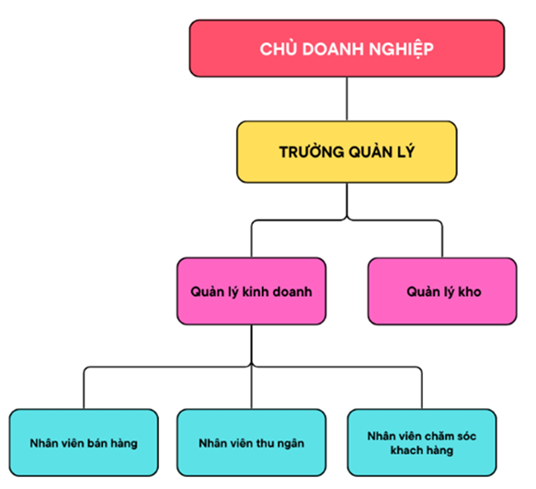

Hình . Sơ đồ tổ chức các đơn vị chủ quản

## Nội dung khảo sát

Quy trình khảo sát tập trung vào các nội sau:

* Nhập hàng từ nhà cung cấp
* Quy trình đăng ký thành viên
* Quy trình bán hàng
* Quy trình thanh toán
* Đổi trả sản phẩm của khách hàng

## Trình bài các quy trình nghiệp vụ

### Quy trình nhập hàng

Vào định kỳ 1 tuần 1 lần, nhân viên sẽ lập phiếu kiểm kê để tiến hành kiểm kê số lượng các sản phẩm có trong kho. Nếu số lượng thực tế có chênh lệch với hệ thống thì nhân viên sẽ cập nhật số lượng thực tế vào hệ thống và tính toán số lượng chênh lệch của từng sản phẩm, số tiền chênh lệch của từng sản phẩm dựa trên giá nhập, tổng tiền chênh lệch. Sau khi hoàn thành việc cập nhật kho, nhân viên sẽ liệt kê các sản phẩm cần nhập thêm dựa trân số lượng thực tế nếu nó nhỏ hơn mức tồn kho tối thiểu. Sau khi có danh sách sản phẩm cần nhập, nhân viên lập đơn đặt hàng, trong đó chứa thông tin của các sản phẩm cần nhập. Đơn đặt hàng này sẽ được nhân viên gửi đến cho nhà cung cấp để tiến hành đặt hàng, thông tin cần lưu trữ bao gồm ngày lập đơn hàng, danh sách và số lượng cần nhập, tổng giá trị dự kiến của đơn hàng, thông tin về nhà cung cấp nhận đơn hàng này. Nhà cung cấp nhận được đơn đặt hàng này sẽ kiểm tra kho của họ và chuẩn bị danh sách sản phẩm có thể giao được cho cửa hàng và gửi lại thông tin này cho cửa hàng. Thông tin cần lưu trữ bao gồm số lượng giao, ngày đự kiến giao, số lần giao. Khi hàng được giao đến cửa hàng có thế chia ra thành nhiều lần giao hàng( tối đa 3 lần). Mỗi lần giao, nhân viên sẽ đến kiểm tra về số lượng giao và ghi nhận thông tin vào phiếu nhập hàng cùng với các thông tin liên quan như ngày nhận được hàng, tổng tiền của lần giao cụ thể, tình trạng giao hàng. Thông tin chi tiết của phiếu nhập sẽ bao gồm số lượng sản phẩm giao thực tế, đơn giá, thành tiền, tổng tiền. Sau khi nhận được hàng từ nhà cung cấp, nhân viên sẽ kiểm tra xem sản phẩm có bị hỏng hay không, nếu có sẽ thực hiện lập phiếu hoàn trả gồm các thông tin như sau: sản phẩm hoàn trả, số lượng hoàn trả, thành tiền và gửi phiếu này cho nhà cung cấp để yêu cầu hoàn tiền tương ứng. Sau khi hoàn tất việc nhận hàng và xử lý đơn hàng bị hỏng, nhân viên sẽ tính toàn tổng tiền thanh toán dựa trên tổng giá trị sản phẩm nhập trừ đi số tiền hoàn trả của các sản phẩm bị hỏng. Phiếu thanh toán sẽ lưu trữ thông tin bao gồm ngày thanh toán, tổng tiền thanh toán sau khi đã trừ đi các khoản sản phẩm bị hỏng, phương thức thanh toán, nhà cung cấp,..

### Quy trình đăng ký thành viên

Khi khách hàng muốn trở thành thành viên của cửa hàng, nhân viên sẽ tiếp nhận thông tin yêu câu và bắt đầu quy trình đăng ký thành viên. Nhân viên sẽ tiếp nhận thông tin đăng ký thành viên của khách hàng bao gồm: tên, số điện thoại, email, địa chỉ và một số thông tin liên quan khách. Nhân viên sẽ tiếp nhận và tiến hành kiểm tra tính hợp lệ của thông tin cá nhân và xác thực với khách hàng để đảm bảo rằng các thông tin cung cấp là chính xác. Sau khi xác minh thông tin, nhân viên sẽ tạo một hồ sơ thành viên trong hệ thống bao gồm các thông tin như khách hàng đã cung cấp, ngày đăng ký. Nhân viên giải thích cho khách hàng cách tính điểm: cứ mỗi đơn mua hàng, khách hàng sẽ nhận được tích luỹ 5% giá trị hoá đơn vào tài khoản điểm của mình, điểm này có thể được sử dụng để giảm giá trong các lần mua sắm tiếp theo, toàn bộ điểm có thể được sử dụng bất kỳ lúc nào. Sau khi nhân viên giới thiệu cho khách hàng về các quyền lợi, họ sẽ kiểm tra xem hồ sơ đã hoàn tất đăng ký chưa, nếu chưa thì thực hiện lại toàn bộ nghiệp vụ đăng ký thành viên. Còn nếu hoàn tất đăng ký hệ thông sẽ lưu trữ các thông tin liên quan đến hồ sơ của khách hàng và kết thúc quy trình này.

### Quy trình bán hàng

Khi khách hàng đến cửa hàng, nhân viên sẽ chào đón và tư vấn cho khách hàng các sản phẩm phù hợp với tiêu chí của khách hàng, giải thích về chi tiết, đặc điểm, giá cả, ưu đãi hiện có. Nếu muốn trở thành thành viên của cửa hàng, khách hàng có thể đăng ký để trở thành khách hàng thành viên của của hàng. Sau khi khách hàng quyết định mua sản phẩm, nhân viên sẽ tiến hành lập hoá đơn cho các sản phẩm mà khách hàng đã chọn. Nếu khách hàng là thành viên nhân viên sẽ tra cứu thông tin thành viên của khách hàng trong hệ thống để áp dụng ưu đãi tích luỹ điểm. Hoá đơn bao gồm thông tin như tên sản phẩm, số lượng, đơn giá, thành tiền cho từng sản phẩm và tổng số tiền thanh toán. Nếu khách hàng là thành viên và muốn sử dụng điểm tích luỹ để giảm giá, nhân viên kiểm tra số điểm hiện có. Nhân viên thông báo cho khách hàng số điểm có thể sử dụng và số tiền được giảm trừ tương ứng(1 điểm = 1 đồng). Sau khi khách hàng đồng ý, nhân viên cập nhật số điểm đã sử dụng và trừ đi số tiền giảm trừ từ hoá đơn. Nhân viên thông báo tổng số tiền mà khách hàng cần thanh toán sau khi đã trừ đi các ưu đãi và điểm tích luỹ. Sau khi khách hàng chọn mua sản phẩm và nhân viên lập hoá đơn, các thông tin thanh toán được chuyển sang quy trình thanh toán

### Quy trình khách hàng thanh toán

Quy trình thanh toán bắt đầu khi khách hàng đã chọn mua sản phẩm và nhân viên lâp hoá đơn, thông tin hoá đơn bao gồm: danh sách sản phẩm, số lượng, đơn giá từng sản phẩm, tổng giá trị hoá đơn, điểm tích luỹ sử dụng(nếu có). Nhân viên kiểm tra lại tổng số tiền phải thanh toán sau khi trừ đi điểm tích luỹ(nếu có) của khách hàng(nếu khách hàng là thành viên). Nhân viên thông báo cho khách hàng tổng tiền phải trả, đảm bảo khách hàng đã đọc kỹ các thông tin trên hoá đơn. Nhân viên hỗ khách hàng về phương thức thanh toán mong muốn bao gồm các lựa chọn: tiền mặt, thẻ ngân hàng, ví điện tử, chuyển khoản. Nhân viên tiến hành thanh toán thông qua thiết bị thanh toán, máy quét thẻ, hoặc ứng dụng ví điện tử. Nếu giao dịch thanh toán thành công, hệ thống sẽ ghi nhận lại thông tin giao dịch bao gồm: phương thức thanh toán, mã giao dịch, ngày và giờ thanh toán. Nếu giao dịch thất bại, nhân viên thông báo lại cho khách hàng và thực hiện lại giao dịch, kiểm tra kết nối và thiết bị thanh toán để đảm bảo tính chính xác. Nếu giao dịch vẫn không thể thực hiện được, nhân viên thông báo cho khách hàng chọn phương thức thanh toán khác hoặc yêu cầu khách hàng trả lại sản phẩm để huỷ đơn hàng này. Sau khi thanh toán thành công, nếu khách hàng là thành viên, nhân viên sẽ cộng điểm tích luỹ mới vào tài khoản khách hàng. Điểm tích luỹ được tính bằng 5% tổng giá trị của hoá đơn. Nhân viên in hoá đơn cho khách hàng đảm bảo thông tin trên hoá đơn trùng khớp với giao dịch thanh toán đã thực hiện. Nhân viên đưa hoá đơn và sản phẩm đã đóng gói cho khách hàng. Sau khi khách hàng nhân sản phẩm và hoá đơn, nhân viên cảm hơn và chào tạm biệt khách hàng, kết thúc quy trình thanh toán

### Quy trình đổi trả sản phẩm

Khi khách hàng muốn đổi hoặc trả sản phẩm đã mua, quy trình bắt đầu với yêu cầu của khách hàng. Nhân viên sẽ tiếp nhận yêu cầu đổi trả. Nhân viên sẽ hỏi khách hàng về lý do đổi trả, loại sản phẩm, tình trạng của sản phẩm(còn nguyên tem mác, chưa qua sử dụng, bị lỗi,…) Nhân viên sẽ kiểm tra điều kiện đổi trả theo chính sách trong vòng 1 ngày đến 7 ngày sau khi mua hàng, tình trạng sản phẩm, hoá đơn mua hàng. Nếu sản phẩm không đủ điều kiện, nhân viên sẽ thông báo cho khách hàng và giải thích lý do. Nếu sản phẩm đủ điều kiện đổi trả, nhân viên sẽ kiểm tra tình trạng sản phẩm bao gồm: kiểm tra tem mác, nhãn hiệu, đánh giá tình trạng sản phẩm có bị hỏng hay không. Nếu khách hàng muốn đổi sản phẩm, nhân viên sẽ hướng dẫn khách hàng chọn sản phẩm mới. Hệ thống sẽ cập nhật lại thông tin hoá đơn để phản ánh lại số tiền phải thanh toán thêm(nếu có). Nếu khách hàng muổn trả lại sản phẩm, nhân viên sẽ thực hiện các bước hoàn tiền: ghi nhận thông tin sản phẩm trả, xác nhận số tiền hoàn lại dựa trên thông tin sản phẩm trả. Sau khi hoàn tất quá trình đổi/trả hàng, nhân viên sẽ cập nhật hệ thống để ghi nhận lại các sản phẩm được đổi trả và điều chỉnh số lượng tồn kho. Nhân viên sẽ in biên nhận cho khách hàng, ghi rõ thông tin sản phẩm được đổi hoặc trả, số tiền hoàn lại(nếu có). Nhân viên cảm ơn khách hàng và kết thúc quy trình khi khách hàng rời khỏi cửa hàng.

## Các biểu mẫu liên quan

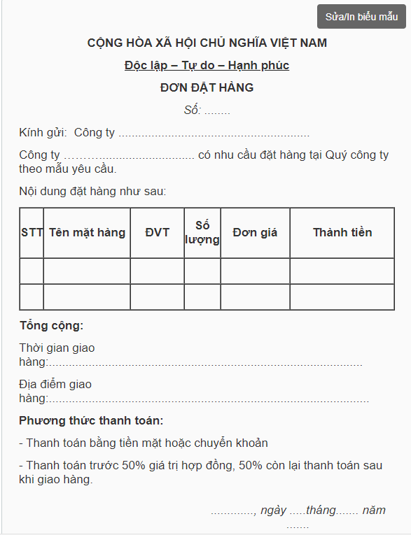

Hình . : Biểu mẫu đơn đặt hàng

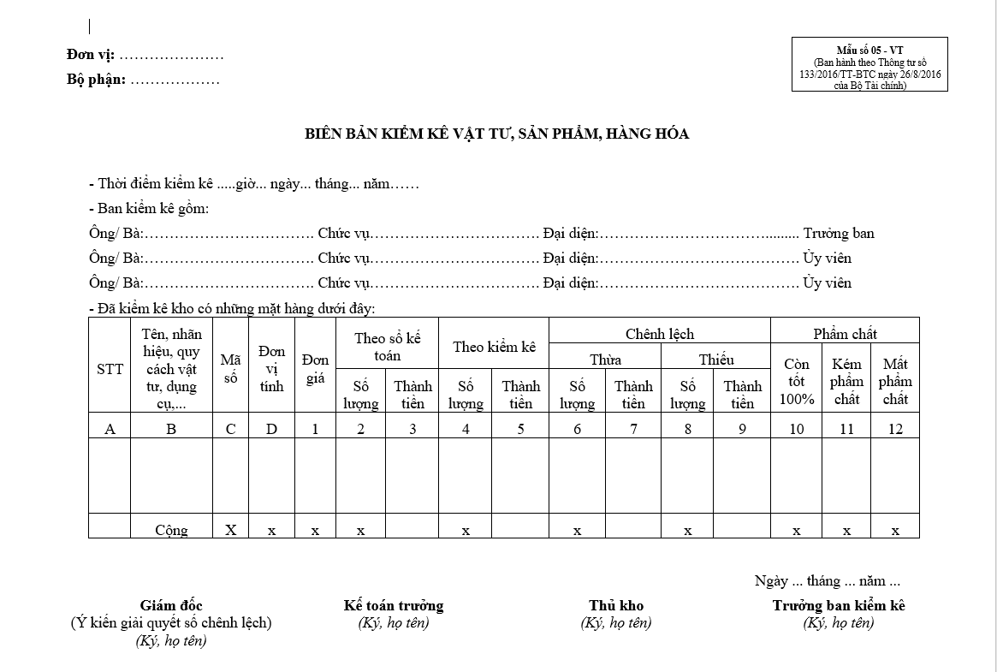

Hình .: Biểu mẫu kiểm kê kho

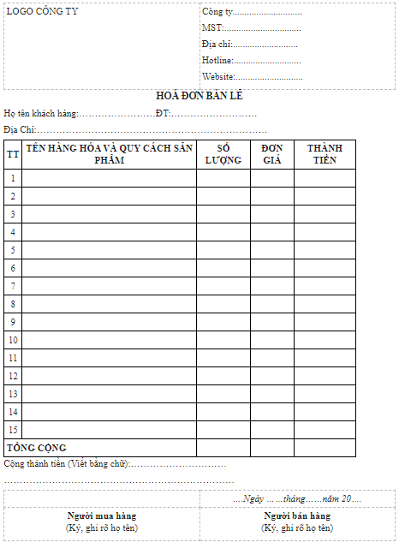

Hình .: Hoá đơn bán lẻ

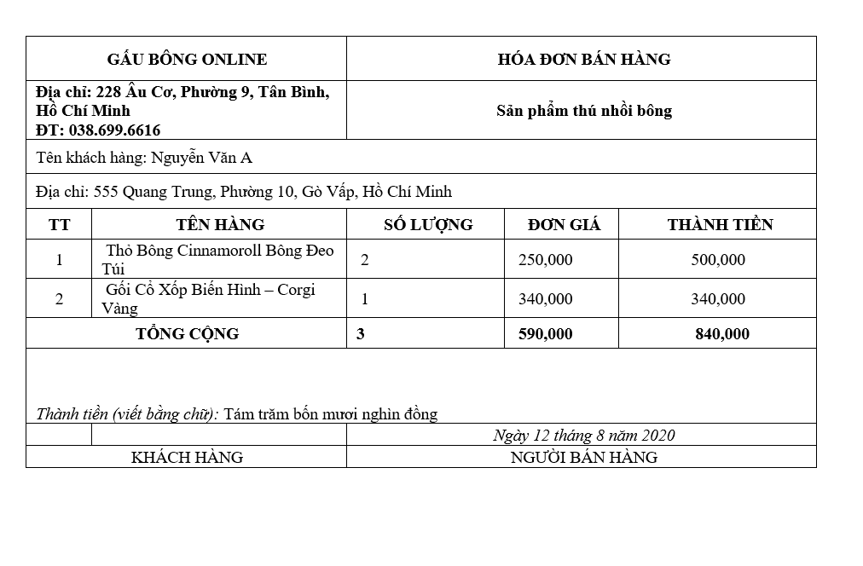

Hình .: Hoá đơn bán hàng điện tử

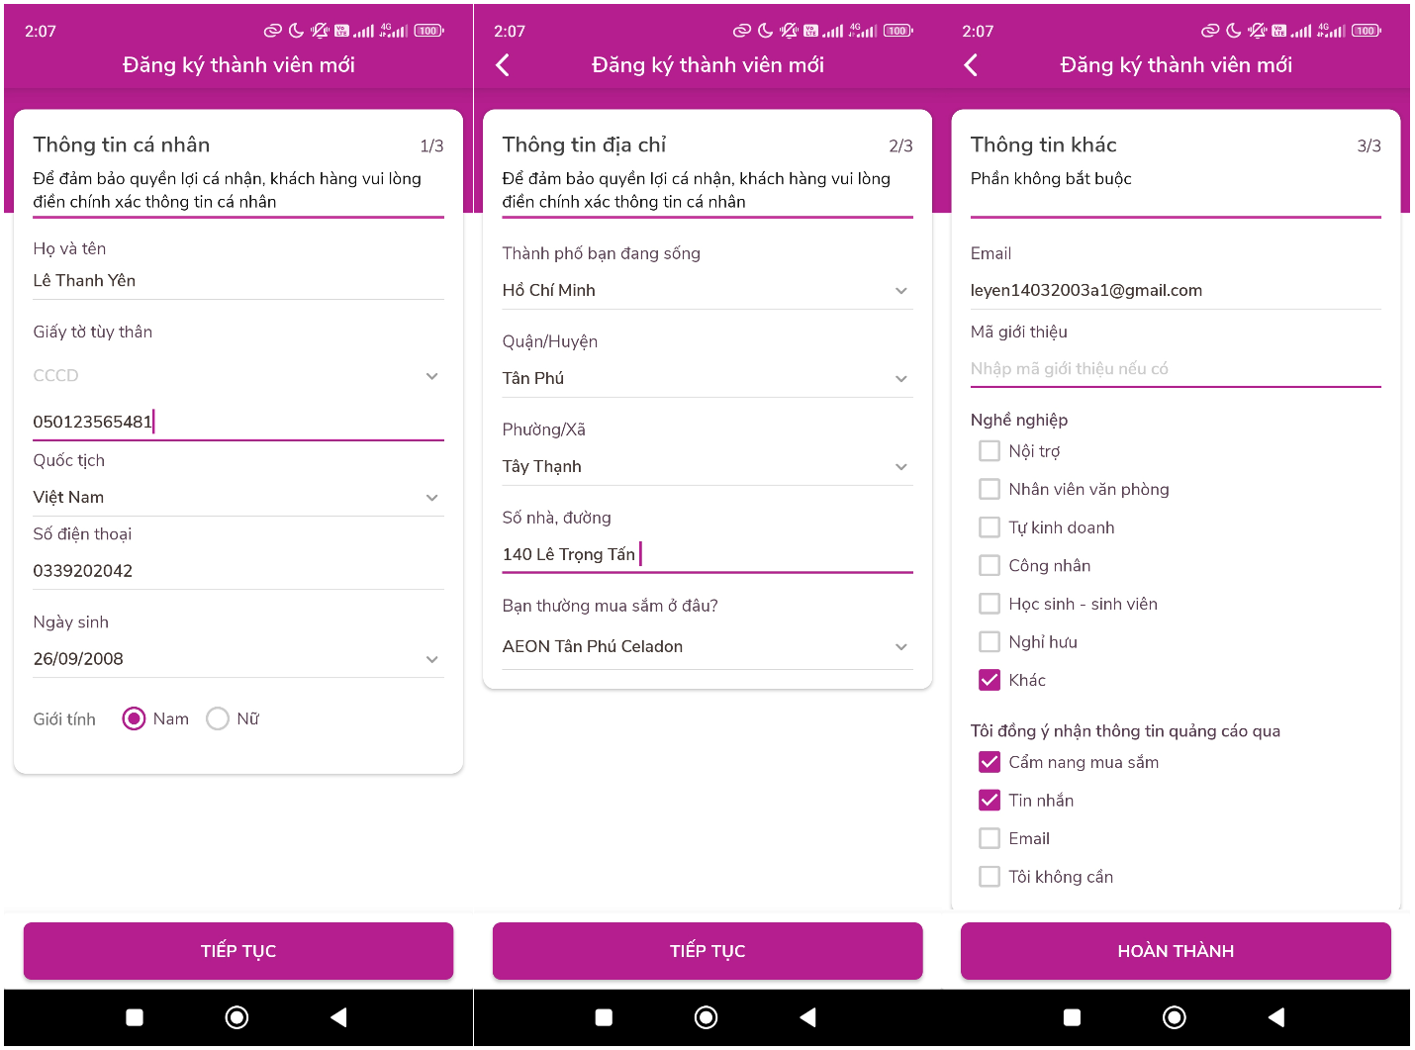

Hình .: Biểu mẫu đăng ký thành viên

# PHÂN TÍCH VÀ ĐẶC TẢ YÊU CẦU

## Đặc tả quy trình nghiệp vụ

### Mô hình usecase nghiệp vụ





Hình .: Usecase nghiệp vụ tổng quan

### Usecase nghiệp vụ: Cung cấp sản phẩm(nhập hàng)

|  |
| --- |
| Mô tả nghiệp vụ: Nhập hàng  Nghiệp vụ được thực hiện khi cửa hàng cần nhập thú bông mới , cung cấp quy trình đặt hàng của cửa hàng |
| Các dòng cơ bản :   1. Nhân viên lập phiếu kiểm kê kho định kỳ hàng tuần để cập nhật số lượng thực tế trong kho và tính toán chênh lệch với hệ thống. 2. Nhân viên lập danh sách các sản phẩm cần nhập bổ sung nếu số lượng thực tế nhỏ hơn mức tồn kho tối thiểu. 3. Nhân viên lập đơn đặt hàng, chứa thông tin sản phẩm, số lượng, tổng giá trị dự kiến và thông tin nhà cung cấp, và gửi cho nhà cung cấp. 4. Nhân viên nhận phản hồi từ nhà cung cấp về danh sách sản phẩm có thể giao, số lượng giao, ngày dự kiến giao và số lần giao. 5. Nhà cung cấp thực hiện giao hàng cho cửa hàng (có thể chia thành tối đa 3 lần). 6. Nhân viên kiểm tra số lượng và chất lượng hàng hóa thực nhận, ghi nhận vào phiếu nhập hàng, bao gồm ngày nhận, số lượng thực nhận, đơn giá, và tổng tiền. 7. Nếu phát hiện hàng bị hỏng, nhân viên lập phiếu hoàn trả với thông tin sản phẩm, số lượng và thành tiền, gửi nhà cung cấp yêu cầu hoàn tiền. 8. Nhân viên lập phiếu thanh toán sau khi hoàn tất nhận hàng và xử lý hàng hỏng, tổng hợp số tiền thanh toán sau khi đã trừ các khoản hoàn trả, và thanh toán cho nhà cung cấp. |
| Các dòng thay thế:   1. Tại bước 5:    1. Lệch số lượng giao thực tế: Nếu số lượng giao thực tế không khớp với đơn đặt hàng, nhân viên lập báo cáo chênh lệch và thông báo cho nhà cung cấp để yêu cầu điều chỉnh.    2. Hàng không đạt chất lượng: Nếu hàng không đạt chất lượng, nhân viên từ chối nhận và lập biên bản từ chối, đồng thời thông báo cho nhà cung cấp để yêu cầu đổi trả. |

|  |
| --- |
|  |

Hình . Sơ đồ đối tượng nghiệp vụ quy trình nhập hàng

|  |
| --- |
|  |

Hình . Sơ đồ hoạt dộng quy trình nhập hàng

### Usecase nghiệp vụ: Đăng ký thành viên

|  |
| --- |
| Mô tả nghiệp vụ đăng ký thành viên  Nghiệp vụ của hàng được thực hiện khi khách hàng cần đăng ký thành viên,cung cấp quy trình đăng kí thành viên của cửa hàng |
| Các dòng cơ bản   1. Nhân viên tiếp nhận yều cầu đăng kí thành viên 2. Nhân viên tiếp nhận thông tin đăng ký của khách hàng 3. Nhân viên tiếp nhận và kiểm tra tính hợp lệ 4. Nhân viên tạo hồ sơ thành viên cho khách hàng 5. Nhân viên giải thích chương trình tích điểm cho khách 6. Nhân viên kiểm tra thông tin đã được đăng kí |
| Các dòng thay thế  6.1 Thông tin chưa được đăng kí : Thực hiện lại nghiệp vụ |

|  |
| --- |
|  |

Hình . Sơ đồ đối tượng nghiệp vụ quy trình đăng ký thành viên

|  |
| --- |
|  |

Hình . Sơ đồ hoạt đông quy trình đăng ký thành viên

### Usecase nghiệp vụ: Bán hàng

|  |
| --- |
| Use case nghiệp vụ: Bán hàng  Nghiệp vụ được thực hiện khi khách hàng đến cửa hàng và bắt đầu quá trình mua hàng, cung cấp qui trình bán hàng cho khách hàng. |
| Các dòng cơ bản:   1. Khách hàng đến cửa hàng và yêu cầu mua hàng. 2. Nhân viên chào đón, tư vấn và giải thích các sản phẩm, ưu đãi phù hợp với khách hàng. 3. Nếu khách hàng muốn trở thành viên để hưởng các ưu đãi thì thực hiện Use case Đăng ký thành viên. 4. Nếu khách hàng quyết định mua sản phẩm, nhân viên tiến hành lập hoá đơn cho các sản phẩm khách đã chọn. 5. Nhân viên kiểm tra hoá đơn và thông báo tổng số tiền phải thanh toán. 6. Nếu khách hàng là thành viên và muốn sử dụng điểm tích luỹ để giảm giá thì nhân viên tiến hành kiểm tra số điểm hiện có. 7. Nhân viên thông báo điểm có thể sử dụng và tính lại số tiền phải thanh toán dựa trên số điểm mà khách sử dụng. 8. Nếu khách hàng đồng ý thì thực hiện Use case Thanh toán. |
| Các dòng thay thế:   * Tại dòng số 3: Nếu khách hàng không muốn đăng ký hoặc đã là thành viên thì bỏ qua bước thực hiện Use case Đăng ký thành viên. * Tại dòng số 4: Nếu khách hàng không mua sản phẩm thì bỏ qua các bước sau. * Tại dòng số 6: Nếu khách hàng không là thành viên thì bỏ qua bước 6, 7. * Tại dòng số 8: Nếu khách hàng không đồng ý thì bỏ qua bước thực hiện Use case Thanh toán. |

|  |
| --- |
|  |

Hình . Sơ đồ đối tượng nghiệp vụ quy trình bán hàng

|  |
| --- |
|  |

Hình . Sơ đồ hoạt động quy trình bán hàng

### Usecase nghiệp vụ: Thanh toán

|  |
| --- |
| Mô tả nghiệp vụ: Khách hàng thanh toán  Quy trình này được thực hiện khi khách hàng đã chọn sản phẩm cần mua và nhân viên tiến hành lập hóa đơn và thanh toán. |
| Các dòng cơ bản :   1. Khi khách hàng đã chọn mua sản phẩm, nhân viên lập hóa đơn bao gồm danh sách sản phẩm, số lượng, đơn giá từng sản phẩm, tổng giá trị hóa đơn và điểm tích lũy sử dụng (nếu có). 2. Nếu khách hàng là thành viên, nhân viên kiểm tra lại tổng tiền thanh toán sau khi trừ điểm tích lũy của khách. 3. Nhân viên thông báo tổng tiền phải trả cho khách hàng, đảm bảo khách đã đọc kỹ các thông tin trên hóa đơn. 4. Nhân viên hỏi khách hàng về phương thức thanh toán mong muốn (tiền mặt, thẻ ngân hàng, ví điện tử, hoặc chuyển khoản). 5. Nhân viên tiến hành thanh toán thông qua thiết bị phù hợp (máy quét thẻ, ứng dụng ví điện tử). 6. Nếu giao dịch thành công, hệ thống ghi nhận phương thức thanh toán, mã giao dịch, ngày và giờ thanh toán. 7. Nếu khách hàng là thành viên, nhân viên cộng điểm tích lũy mới vào tài khoản khách hàng (1% tổng giá trị hóa đơn). 8. Nhân viên in hóa đơn và kiểm tra lại thông tin, sau đó giao hóa đơn và sản phẩm đã đóng gói cho khách hàng, cảm ơn và chào tạm biệt khách, kết thúc quy trình thanh toán. |
| Các dòng thay thế:   1. Tại bước 6:    1. Kết nối/thiết bị lỗi: Nếu giao dịch thất bại, nhân viên thông báo và thực hiện lại giao dịch sau khi kiểm tra thiết bị.    2. Không thể hoàn tất: Nếu không thể hoàn tất giao dịch, nhân viên hướng dẫn khách hàng chọn phương thức khác hoặc yêu cầu trả lại sản phẩm để hủy đơn hàng. |

|  |
| --- |
|  |

Hình . Sơ đồ đối tượng nghiệp vụ quy trình thanh toán

|  |
| --- |
|  |

Hình . Sơ đồ hoạt động quy trình thanh toán

### Usecase nghiệp vụ: Đổi trả sản phẩm

|  |
| --- |
| Mô tả nghiệp vụ: Đổi trả sản phẩm  Nghiệp vụ được thực hiện khi khách hàng yêu cầu đổi hoặc trả lại sản phẩm đã mua, đảm bảo tuân thủ chính sách đổi trả của cửa hàng. |
| Các dòng cơ bản :   1. Nhân viên tiếp nhận yêu cầu đổi/trả sản phẩm của khách hàng. 2. Nhân viên hỏi khách hàng về lý do đổi trả, loại sản phẩm và tình trạng sản phẩm (còn nguyên tem mác, chưa qua sử dụng, bị lỗi,...). 3. Nhân viên kiểm tra điều kiện đổi trả theo chính sách trong khoảng từ 1 đến 7 ngày sau khi mua hàng, bao gồm tình trạng sản phẩm và hóa đơn mua hàng. 4. Nếu sản phẩm đủ điều kiện đổi trả, nhân viên kiểm tra tình trạng chi tiết sản phẩm: tem mác, nhãn hiệu và tình trạng hỏng hóc. 5. Nếu khách hàng muốn đổi sản phẩm, nhân viên hướng dẫn khách hàng chọn sản phẩm mới, hệ thống cập nhật hóa đơn để phản ánh số tiền chênh lệch (nếu có). 6. Nếu khách hàng muốn trả sản phẩm, nhân viên ghi nhận thông tin sản phẩm trả và xác định số tiền hoàn lại dựa trên tình trạng sản phẩm 7. Nhân viên cập nhật hệ thống để ghi nhận sản phẩm được đổi trả và điều chỉnh số lượng tồn kho. 8. Nhân viên in biên nhận cho khách hàng, ghi rõ thông tin sản phẩm đổi trả, số tiền hoàn lại (nếu có). |
| Các dòng thay thế:  Tại bước 3:  Sản phẩm không đủ điều kiện đổi trả: Nhân viên thông báo cho khách hàng và giải thích lý do từ chối.  Tại bước 4:  Phát hiện sản phẩm bị lỗi, hỏng: Nhân viên từ chối đổi/trả và thông báo cho khách hàng. |

|  |
| --- |
|  |

Hình . Sơ đồ đối tượng nghiệp vụ quy trình đổi/ trả sản phẩm

|  |
| --- |
|  |

Hình . Sơ đồ hoạt động quy trình đổi trả sản phẩm

## Mô hình hoá chức năng hệ thống

### Sơ đồ usecase hệ thống



|  |
| --- |
|  |

Hình .: Tổng quan usecase hệ thống

### Quản lý kho

|  |
| --- |
| Use Case: Quản lý nhập hàng  Use Case ID: UC01  Tác nhân chính: Nhân viên quản lý kho  Tổng quan: Use case này mô tả quy trình kiểm kê, quản lý số lượng sản phẩm, lập đơn đặt hàng, xử lý nhập hàng, và quản lý thông tin nhà cung cấp khi nhập hàng vào kho. Quy trình bắt đầu từ việc kiểm kê kho định kỳ, cập nhật số lượng tồn kho, lập đơn đặt hàng và kết thúc khi sản phẩm được nhập kho hoặc hoàn trả nếu có hư hỏng, thanh toán cho nhà cung cấp.  Độ ưu tiên: Cao, vì đảm bảo nguồn cung ổn định, quản lý lượng tồn kho chính xác và duy trì mối quan hệ với nhà cung cấp là rất quan trọng cho hoạt động của kho.  Mối quan hệ:   * Use Case mở rộng (Extends): Không có. * Use Case bao gồm (Includes): * Lập phiếu kiểm kê kho * Cập nhật số lượng thực tế và tính chênh lệch * Lập đơn đặt hàng * Nhận hàng và tạo phiếu nhập hàng * Thanh toán cho nhà cung cấp |
| Dòng sự kiện chính  Bước 1: Lập phiếu kiểm kê kho   * Tác nhân: Nhân viên quản lý kho. * Hành động: Vào định kỳ hàng tuần, nhân viên quản lý kho lập phiếu kiểm kê để ghi nhận số lượng thực tế các sản phẩm có trong kho.   Bước 2: Cập nhật số lượng thực tế và tính chênh lệch   * Hệ thống:   + Kiểm tra chênh lệch giữa số lượng thực tế và số lượng trong hệ thống cho từng sản phẩm.   + Tính toán số lượng chênh lệch và tổng giá trị chênh lệch dựa trên giá nhập của từng sản phẩm.   + Lưu lại kết quả kiểm kê vào hệ thống.   Bước 3: Lập đơn đặt hàng   * Tác nhân: Nhân viên quản lý kho. * Hành động: Dựa vào kết quả kiểm kê, nhân viên xác định danh sách các sản phẩm cần nhập bổ sung nếu số lượng thực tế thấp hơn mức tồn kho tối thiểu. * Hệ thống:   + Tạo đơn đặt hàng với thông tin về ngày lập đơn, danh sách sản phẩm cần nhập, số lượng, giá trị dự kiến và thông tin nhà cung cấp nhận đơn hàng.   Bước 4: Gửi đơn đặt hàng cho nhà cung cấp   * Tác nhân: Nhân viên quản lý kho. * Hành động: Nhân viên gửi đơn đặt hàng cho nhà cung cấp. * Nhà cung cấp: Xác nhận đơn hàng và gửi lại thông tin về số lượng sản phẩm có thể giao, ngày dự kiến giao, và số lần giao tối đa (tối đa 3 lần). * Hệ thống: Cập nhật đơn đặt hàng với thông tin xác nhận từ nhà cung cấp.   Bước 5: Nhận hàng và tạo phiếu nhập hàng   * Tác nhân: Nhân viên quản lý kho. * Hành động: Nhận hàng từ nhà cung cấp, có thể chia làm tối đa 3 lần giao. Nhân viên kiểm tra số lượng sản phẩm và ghi nhận vào phiếu nhập hàng. * Hệ thống:   + Tạo phiếu nhập hàng với thông tin số lượng sản phẩm thực tế, đơn giá, thành tiền cho mỗi lần giao.   + Lưu trữ tổng tiền, ngày nhận hàng và tình trạng giao hàng cho từng đợt nhập.   Bước 6: Thanh toán cho nhà cung cấp   * Tác nhân: Nhân viên quản lý kho. * Hệ thống:   + Tính toán tổng tiền thanh toán bằng tổng giá trị sản phẩm nhập trừ đi số tiền của các sản phẩm hỏng đã hoàn trả.   + Tạo phiếu thanh toán với các thông tin bao gồm ngày thanh toán, tổng tiền thanh toán sau khi trừ, phương thức thanh toán, và nhà cung cấp.   + Lưu trữ phiếu thanh toán vào hệ thống. |
| Dòng sự kiện phụ  Luồng 1: Số lượng thực tế chênh lệch đáng kể   * Nếu chênh lệch số lượng thực tế với hệ thống vượt ngưỡng cho phép, hệ thống sẽ thông báo để nhân viên kiểm tra lại số lượng.   Luồng 2: Nhà cung cấp không có đủ sản phẩm   * Nếu nhà cung cấp không thể cung cấp đầy đủ sản phẩm như yêu cầu trong đơn đặt hàng, hệ thống sẽ thông báo để nhân viên quyết định điều chỉnh đơn hàng. |
| Tiền điều kiện   * Nhân viên quản lý kho đã đăng nhập vào hệ thống. * Phiếu kiểm kê đã được lập. |
| Hậu điều kiện   * Phiếu kiểm kê, phiếu nhập hàng, phiếu hoàn trả và phiếu thanh toán được lưu trữ trong hệ thống. * Số lượng tồn kho được cập nhật chính xác. |
|  |

Hình .: Sơ đồ tuần tự use case nhập hàng

### Đăng ký thành viên

|  |
| --- |
| Use Case: Đăng ký thành viên  Use Case: Đăng ký thành viên  Use Case ID: UC02  Tác nhân chính: Nhân viên bán hàng  Tổng quan: Use case này mô tả quy trình đăng ký thành viên cho khách hàng. Quy trình bắt đầu khi khách hàng yêu cầu trở thành thành viên và kết thúc khi thông tin thành viên được lưu trữ trong hệ thống.  Độ ưu tiên: Cao, vì việc quản lý thành viên là cần thiết để cung cấp dịch vụ tốt hơn và gia tăng sự trung thành của khách hàng.  Mối quan hệ:  Use Case mở rộng (Extends): Không có  Use Case bao gồm (Includes):   * Kiểm tra tính hợp lệ thông tin đăng ký * Tạo hồ sơ thành viên * Giải thích quyền lợi thành viên |
| Dòng sự kiện chính:  Bước 1: Khách hàng yêu cầu đăng ký thành viên.  Bước 2: Nhân viên tiếp nhận thông tin đăng ký từ khách hàng (tên, số điện thoại, email, địa chỉ, và thông tin khác).  Bước 3: Nhân viên kiểm tra tính hợp lệ của thông tin cá nhân và xác thực với khách hàng.  Bước 4: Nếu thông tin hợp lệ, nhân viên tiến hành tạo hồ sơ thành viên trong hệ thống.  Bước 5: Hồ sơ bao gồm các thông tin đã cung cấp và ngày đăng ký.  Bước 6: Nhân viên giải thích cho khách hàng về cách tích lũy điểm: mỗi đơn hàng sẽ nhận được 5% giá trị hóa đơn vào tài khoản điểm.  Bước 7: Nhân viên kiểm tra xem hồ sơ đã hoàn tất đăng ký chưa:   * Nếu chưa hoàn tất, quay lại bước 2. * Nếu hoàn tất, hệ thống sẽ lưu trữ thông tin liên quan đến hồ sơ của khách hàng.   Bước 8: Kết thúc quy trình đăng ký thành viên. |
| Dòng sự kiện phụ:  Luồng 1: Thông tin không hợp lệ:   * Nếu thông tin đăng ký không hợp lệ, hệ thống hiển thị thông báo lỗi và yêu cầu nhân viên yêu cầu khách hàng cập nhật lại thông tin.   Luồng 2: Hồ sơ chưa hoàn tất:   * Nếu hồ sơ chưa hoàn tất, nhân viên sẽ yêu cầu khách hàng cung cấp thông tin cần thiết để hoàn thiện hồ sơ. |
| Tiền điều kiện:  Nhân viên đã đăng nhập vào hệ thống và có quyền thực hiện quy trình đăng ký thành viên. |
| Hậu điều kiện:  Hồ sơ thành viên được tạo và lưu trữ trong hệ thống, cho phép khách hàng bắt đầu tích lũy điểm từ các giao dịch mua hàng sau này. |

|  |
| --- |
|  |

Hình .: Sơ đồ tuần tự chức năng đăng ký thành viên

### Lập hoá đơn

|  |
| --- |
| Use Case: Lập hóa đơn  Use Case ID: UC03  Tác nhân chính: Nhân viên bán hàng  Tổng quan: Use case này mô tả quy trình lập hóa đơn cho khách hàng sau khi họ đã chọn mua sản phẩm. Quy trình bắt đầu khi khách hàng quyết định mua và kết thúc khi hóa đơn được hoàn tất và in ra.  Độ ưu tiên: Cao, vì lập hóa đơn là bước quan trọng trong quy trình bán hàng.  Mối quan hệ:  Use Case mở rộng (Extends): Không có  Use Case bao gồm (Includes): Tra cứu thông tin thành viên, áp dụng ưu đãi tích lũy điểm. |
| Dòng sự kiện chính:  Bước 1: Nhân viên lập hóa đơn cho sản phẩm đã chọn.  Bước 2: Hóa đơn bao gồm tên sản phẩm, số lượng, đơn giá, thành tiền cho từng sản phẩm và tổng số tiền thanh toán.  Bước 3: Nếu khách hàng là thành viên, nhân viên tra cứu thông tin thành viên để áp dụng ưu đãi tích lũy điểm.  Bước 4: Nhân viên kiểm tra số điểm hiện có và thông báo cho khách hàng.  Bước 5: Nếu khách hàng đồng ý sử dụng điểm tích lũy, nhân viên cập nhật số điểm đã sử dụng và giảm trừ số tiền tương ứng.  Bước 6: Nhân viên thông báo tổng số tiền thanh toán cho khách hàng.  Bước 7: Hóa đơn được hoàn tất và in ra cho khách hàng. |
| Dòng sự kiện phụ:   * Không có |
| Tiền điều kiện:   * Khách hàng đã chọn mua sản phẩm. |
| Hậu điều kiện:   * Hóa đơn được lập và in ra, khách hàng nhận được thông tin thanh toán. |

|  |
| --- |
|  |

Hình . Sơ đồ tuần tự chức năng lập hoá đơn

### Thanh toán

|  |
| --- |
| Use Case: Quy trình thanh toán  Use Case ID: UC04  Tác nhân chính: Nhân viên bán hàng  Tổng quan: Use case này mô tả quy trình thanh toán cho khách hàng. Quy trình bắt đầu khi khách hàng đã lập hóa đơn và kết thúc khi giao dịch thanh toán hoàn tất.  Độ ưu tiên: Cao, vì thanh toán là bước cuối cùng trong quy trình bán hàng.  Mối quan hệ:  Use Case mở rộng (Extends): Không có  Use Case bao gồm (Includes): Không có |
| Dòng sự kiện chính:  Bước 1: Nhân viên kiểm tra tổng số tiền phải thanh toán trên hóa đơn.  Bước 2: Nhân viên hỏi khách hàng về phương thức thanh toán mong muốn.  Bước 3: Nhân viên tiến hành thanh toán thông qua thiết bị thanh toán hoặc ứng dụng.  Bước 4: Nếu giao dịch thanh toán thành công, hệ thống ghi nhận thông tin giao dịch.  Bước 5: Nếu giao dịch thất bại, nhân viên thông báo cho khách hàng và kiểm tra lại.  Bước 6: Sau khi thanh toán thành công, nhân viên cộng điểm tích lũy mới vào tài khoản khách hàng.  Bước 7: Nhân viên in hóa đơn cho khách hàng và bàn giao sản phẩm. |
| Dòng sự kiện phụ:   * Không có |
| Tiền điều kiện:   * Khách hàng đã lập hóa đơn và quyết định thanh toán. |
| Hậu điều kiện:   * Giao dịch thanh toán hoàn tất và thông tin giao dịch được lưu trữ trong hệ thống. |

|  |
| --- |
|  |

Hình . Sơ đồ tuần tự chức năng thanh toán

### Đổi trả sản phẩm

|  |
| --- |
| Use Case: Quy trình đổi trả sản phẩm  Use Case ID: UC05  Tác nhân chính: Nhân viên bán hàng  Tổng quan: Use case này mô tả quy trình đổi trả sản phẩm cho khách hàng. Quy trình bắt đầu khi khách hàng yêu cầu đổi trả và kết thúc khi thông tin đổi trả được ghi nhận trong hệ thống.  Độ ưu tiên: Cao, vì việc quản lý đổi trả giúp giữ chân khách hàng.  Mối quan hệ:  Use Case mở rộng (Extends): Không có  Use Case bao gồm (Includes): Kiểm tra điều kiện đổi trả. |
| Dòng sự kiện chính:  Bước 1: Khách hàng yêu cầu đổi trả sản phẩm.  Bước 2: Nhân viên tiếp nhận yêu cầu và hỏi lý do đổi trả.  Bước 3: Nhân viên kiểm tra điều kiện đổi trả theo chính sách.  Bước 4: Nếu sản phẩm đủ điều kiện, nhân viên thực hiện quy trình đổi trả hoặc hoàn tiền.  Bước 5: Nhân viên cập nhật hệ thống để ghi nhận sản phẩm đổi trả.  Bước 6: Nhân viên in biên nhận cho khách hàng. |
| Dòng sự kiện phụ:   * Nếu sản phẩm không đủ điều kiện, nhân viên thông báo cho khách hàng và giải thích lý do. |
| Tiền điều kiện:   * Khách hàng đã mua sản phẩm và muốn đổi trả. |
| Hậu điều kiện:   * Thông tin đổi trả được ghi nhận trong hệ thống và sản phẩm được cập nhật trong kho. |

|  |
| --- |
|  |

Hình . Sơ đồ tuần tự chức năng đổi trả sản phẩm

## Mô hình hoá cấu trúc hệ thống

### Sơ đồ lớp mức phân tích

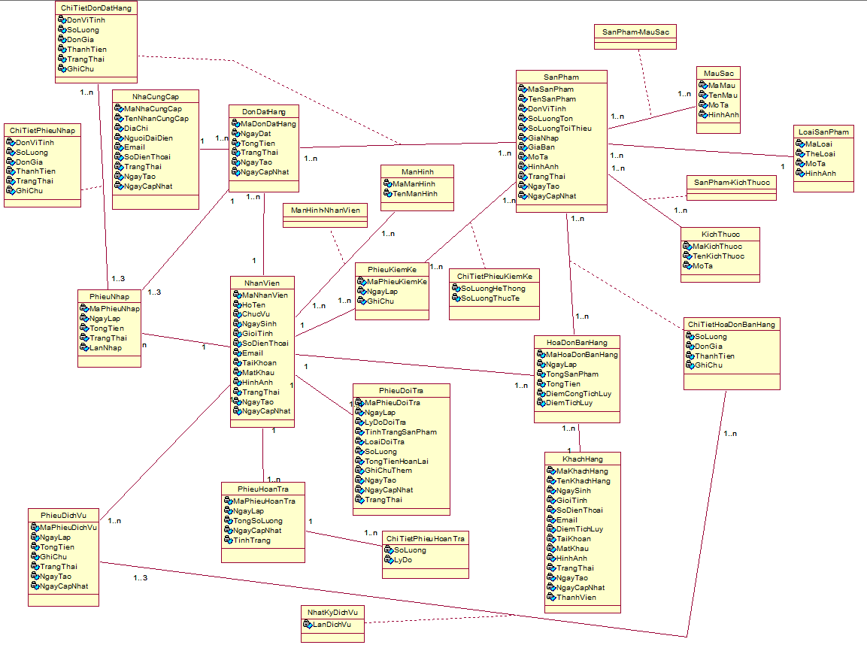

Hình .: Sơ đồ lớp mức phân tích

### Sơ đồ lớp mức thiết kế

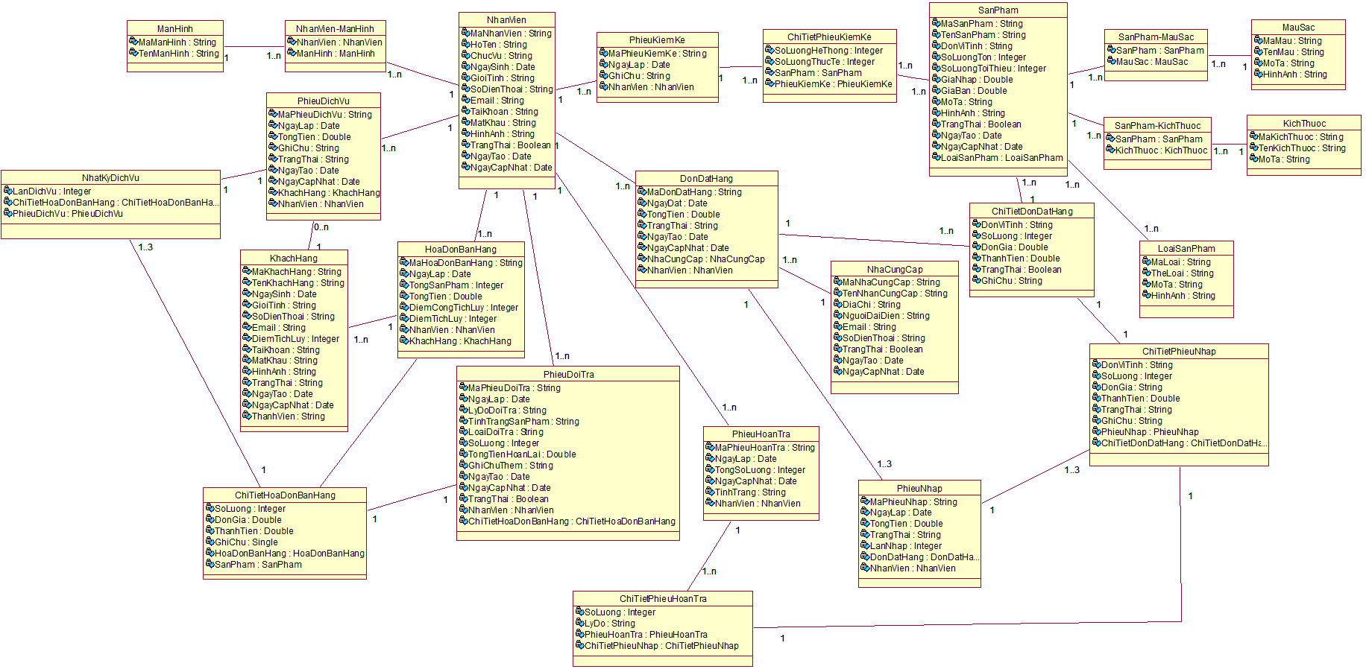

Hình .: Sơ đồ lớp mức thiết kế

# CÀI ĐẶT VÀ KIỂM THỬ

## Cài đặt cơ sở dữ liệu

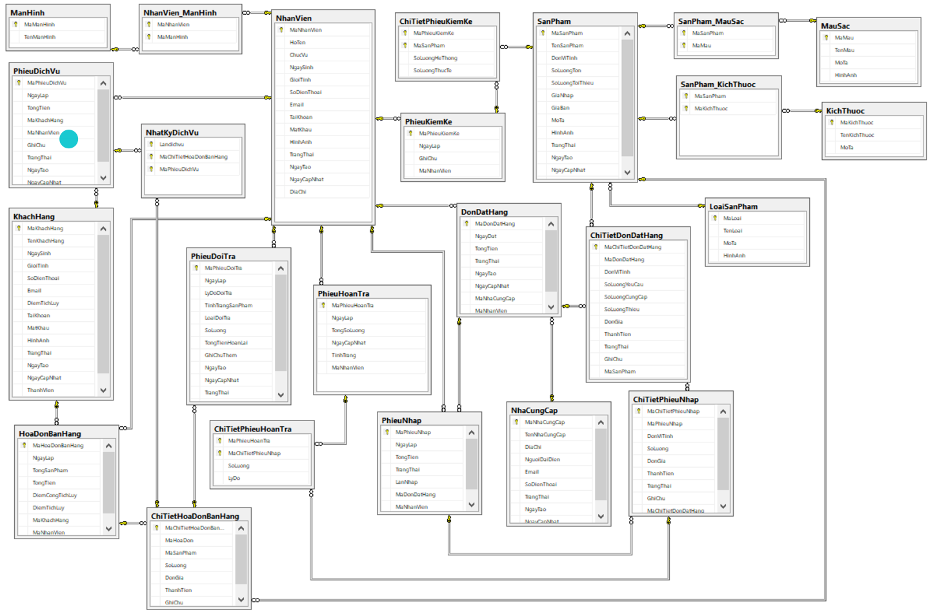

Hình .: Sơ đồ ERD

## Cài đặt phần mềm

### Form quản lý nhà cung cấp

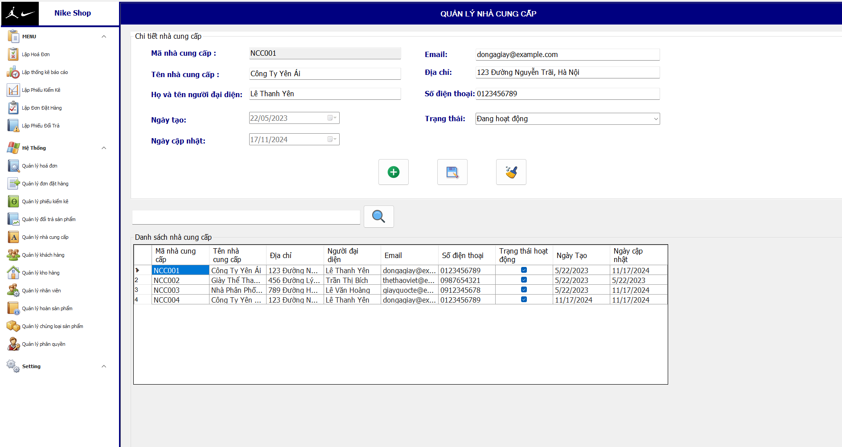

Hình 3.1 Form quản lý nhà cung cấp

Form này là một giao diện quản lý nhà cung cấp với các chức năng chính thêm nhà cung cấp , cập nhật nhà cung cấp , xóa nhà cung cấp , tìm kiếm nhà cung cấp

**Các chức năng chính**

* Tìm kiếm nhà cung cấp
* Nhập SDT vào ô tìm kiếm
* nhấn nút "Tìm kiếm".
* Thêm nhà cung cấp
* Nhấn Clear để xoá hết các trường
* Nhập các thông tin nhà cung cấp mới.
* Nhấn nút thêm nhà cung cấp ( nút thứ 1 tính từ bên trái)

Kết quả: Màn hình sẽ hiện thị một MessageBox với kết quả có thêm thành công hay không

* Thành công : Màn hình hiển thị “Thêm thành công”
* Thất bại : Màn hình hiển thị “Thêm thất bại”
* Sửa thông tin nhà cung cấp
* Sửa các thông tin cần thiết
* Nhấn nút sửa trên màn hình bên phải ( nút thứ 3 tính từ bên trái)

Kết quả: Màn hình sẽ hiện thị một MessageBox với kết quả có thêm thành công hay không

* Thành công : Màn hình hiển thị “ sửa thành công”
* Thất bại : Màn hình hiển thị “sửa thất bại”
* Xóa thông tin nhà cung cấp
* Chọn thông tin nhà cung cấp cần xóa
* Nhấn nút xóa ( nút thứ 4 tính từ bên trái)
* Màn hình sẽ hiển thị Message box xác nhận người dùng muốn xóa
* Nhấn ok

Kết quả:Màn hình sẽ hiện thị một MessageBox với kết quả có thêm thành công hay không

* Thành công : Màn hình hiển thị “ xóa thành công”
* Thất bại : Màn hình hiển thị “xóa thất bại”

**Quy trình các bước sử dụng form**

* **Tìm kiếm nhà cung cấp**:
* Nhập SDT cần tìm vào ô tìm kiếm
* Nhấn nút “Tìm kiếm” (nút có hình kính lúp)
* **Thêm thông tin nhà cung cấp**:
* Nhấn nút thêm nhà cung cấp ( nút thứ 1 tính từ bên trái)
* Nhập các thông tin nhà cung cấp mới.
* Nhấn nút lưu.
* Sửa thông tin nhà cung cấp:
* Nhấn nút sửa trên màn hình bên phải ( nút thứ 3 tính từ bên trái)
* Sửa các thông tin cần thiết
* Nhấn nút lưu ( nút thứ 2 tính từ bên trái)
* Xóa thông tin nhà cung cấp:
* Chọn thông tin nhà cung cấp cần xóa
* Nhấn nút xóa ( nút thứ 4 tính từ bên trái)
* Màn hình sẽ hiển thị Message box xác nhận người dùng muốn xóa
* Nhấn ok

### Form quản lý chủng loại

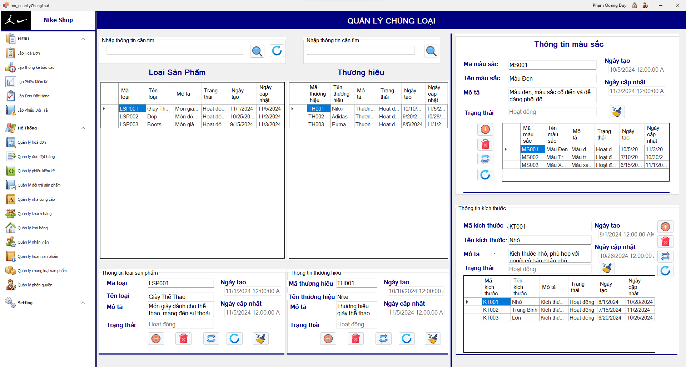

Hình 3.2 Form quản lý chủng loại

Form Quản lý chủng loại là nơi quản lý thông tin về các loại sản phẩm, màu sắc, kích thước của sản phẩm trong hệ thống. Giao diện này giúp người dùng dễ dàng thêm mới, chỉnh sửa, xóa, và tìm kiếm thông tin liên quan đến từng loại sản phẩm, màu sắc, và kích thước.

**Các chức năng chính**

* Thêm mới loại sản phẩm
* Người dùng nhấn nút "Thêm".
* Điền các thông tin:
  + Mã loại (tự động sinh hoặc nhập thủ công).
  + Tên loại sản phẩm.
  + Mô tả chi tiết về sản phẩm.
  + URL hình ảnh đại diện.
* Nhấn Lưu để thêm sản phẩm vào danh sách.
* Chỉnh sửa thông tin loại sản phẩm
* Chọn loại sản phẩm từ danh sách.
* Thay đổi các thông tin cần thiết (tên loại, mô tả, hình ảnh, v.v.).
* Nhấn Lưu để lưu các thay đổi.
* Xóa loại sản phẩm
* Chọn loại sản phẩm cần xóa.
* Nhấn nút Xóa để loại bỏ sản phẩm khỏi danh sách.
* Quản lý màu sắc
* Thêm mới màu sắc:
  + Nhấn nút "+" ở phần quản lý màu sắc.
  + Điền mã màu, tên màu, mô tả, và đường dẫn hình ảnh.
  + Nhấn Lưu để thêm màu sắc mới.
* Chỉnh sửa màu sắc:
  + Chọn màu từ danh sách.
  + Thay đổi thông tin màu và nhấn Lưu.
* Xóa màu sắc:
  + Chọn màu cần xóa và nhấn nút Xóa (biểu tượng thùng rác).
* Quản lý kích thước
* Thêm mới kích thước:
  + Nhấn nút "+" ở phần quản lý kích thước.
  + Điền mã kích thước, tên kích thước, và mô tả.
  + Nhấn Lưu để thêm kích thước mới.
* Chỉnh sửa kích thước:
* Chọn kích thước từ danh sách.
* Thay đổi thông tin kích thước và nhấn **Lưu**.
* Xóa kích thước:
* Chọn kích thước cần xóa và nhấn nút Xóa (biểu tượng thùng rác).
* Tìm kiếm thông tin
* Nhập từ khóa vào ô tìm kiếm (ví dụ: mã loại, tên loại, hoặc màu sắc).
* Nhấn nút kính lúp để thực hiện tìm kiếm.

**Các bước sử dụng form quản lý chủng loại**

* Thêm loại sản phẩm:
* Nhấn nút "Thêm" ở phần thông tin loại sản phẩm.
* Điền đầy đủ thông tin và nhấn Lưu để thêm vào danh sách.
* Chỉnh sửa loại sản phẩm:
* Chọn loại sản phẩm từ danh sách.
* Thay đổi thông tin cần thiết và nhấn Lưu.
* Quản lý màu sắc:
* Thêm, chỉnh sửa, hoặc xóa màu sắc ở phần quản lý màu sắc.
* Quản lý kích thước:
* Thêm, chỉnh sửa, hoặc xóa kích thước ở phần quản lý kích thước.
* Tìm kiếm thông tin:
* Sử dụng thanh tìm kiếm để tìm các loại sản phẩm, màu sắc, hoặc kích thước.

### Form quản lý kho hàng

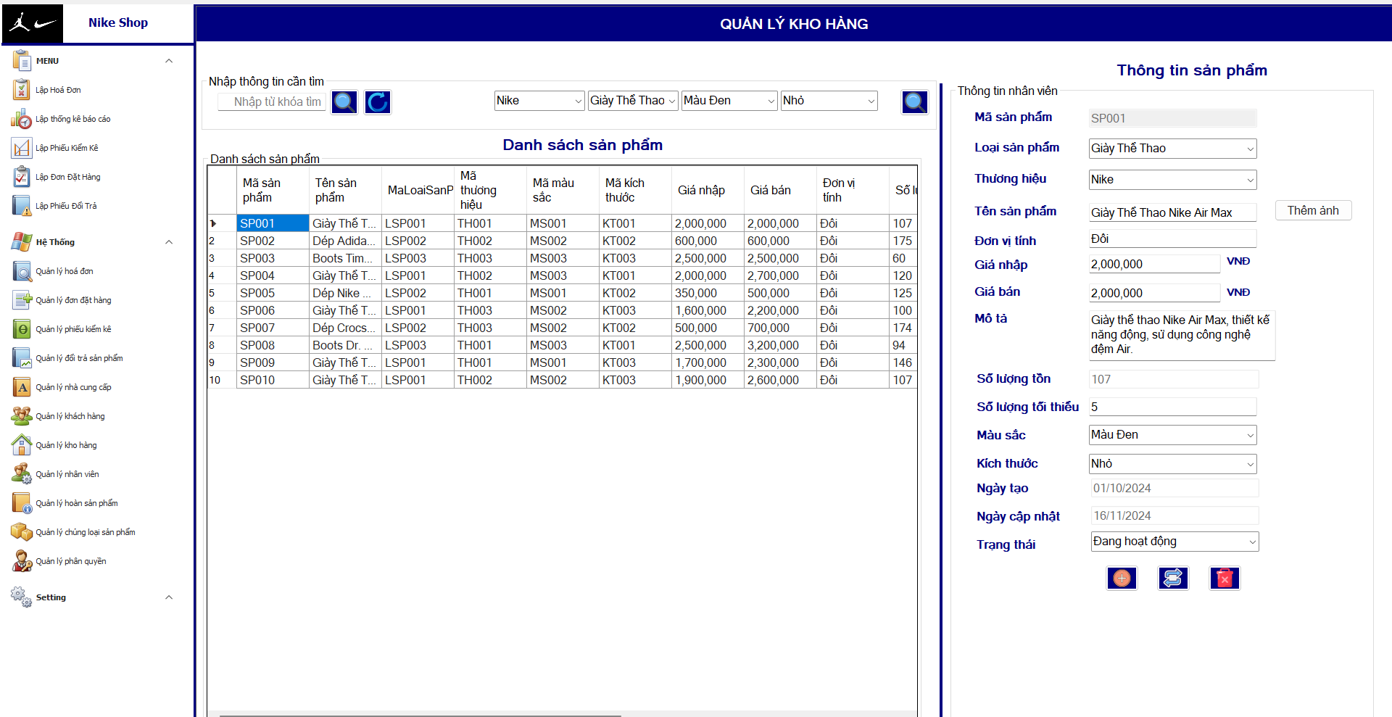

Hình 3.3 Form quản lý kho hàng

Form quản lý kho hàng thường được sử dụng để theo dõi và điều phối các sản phẩm trong kho, bao gồm các chức năng thêm, sửa, xóa, tìm kiếm và báo cáo số lượng hàng hóa. Đây là công cụ quan trọng trong hệ thống quản lý hàng tồn kho và sẽ giúp người quản lý kho hàng dễ dàng kiểm soát và điều chỉnh tồn kho của cửa hàng.

**Các chức năng chính**

* Tìm kiếm sản phẩm:
* Cho phép người dùng tìm kiếm sản phẩm theo mã sản phẩm hoặc tên sản phẩm.
* Các bộ lọc: loại sản phẩm, màu sắc , thương hiệu
* Thêm mới sản phẩm:
* Người quản lý có thể thêm sản phẩm mới vào kho bằng cách điền đầy đủ thông tin về sản phẩm (mã sản phẩm, tên, giá nhập, giá bán, số lượng).
* Cập nhật thông tin về sản phẩm vào cơ sở dữ liệu.
* Chỉnh sửa thông tin sản phẩm:
* Người quản lý có thể sửa thông tin về một sản phẩm cụ thể (thông tin giá, số lượng, mô tả sản phẩm) và lưu lại thay đổi.
* Xóa sản phẩm:
* Nếu sản phẩm không còn bán hoặc hết hàng, người quản lý có thể xóa sản phẩm khỏi kho hàng.

Các bước thực hiện trong form

* Tìm kiếm sản phẩm:
* Người dùng nhập mã hoặc tên sản phẩm vào ô tìm kiếm và nhấn nút "Tìm kiếm" để tra cứu sản phẩm.
* Thêm mới sản phẩm:
* Sau khi nút "Thêm sản phẩm" sẽ hiện lên 1 form mới để nhập thông tin sản phẩm.
* Nhập thông tin cần thiết: tên sản phẩm, mã sản phẩm, giá nhập, giá bán, số lượng.
* Chọn màu sắc và danh sách kích thước kèm theo.
* Nhấn "Thêm" để cập nhật thông tin sản phẩm vào cơ sở dữ liệu.

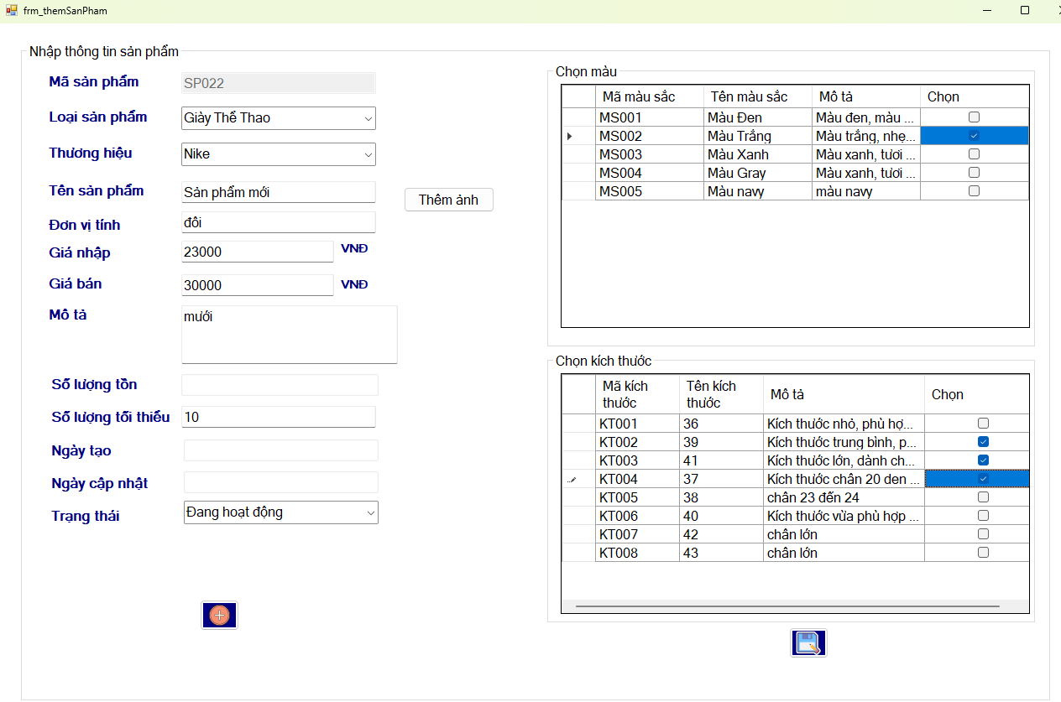

* Chỉnh sửa sản phẩm:
* Chọn sản phẩm từ danh sách.
* Sửa đổi thông tin như số lượng tối thiểu kho, giá bán hoặc mô tả.
* Nhấn "Lưu" để cập nhật thay đổi.
* Xóa sản phẩm:
* Chọn sản phẩm cần xóa và nhấn nút "Xóa". Hệ thống sẽ hỏi xác nhận trước khi xóa.

### Form quản lý đơn đặt hàng

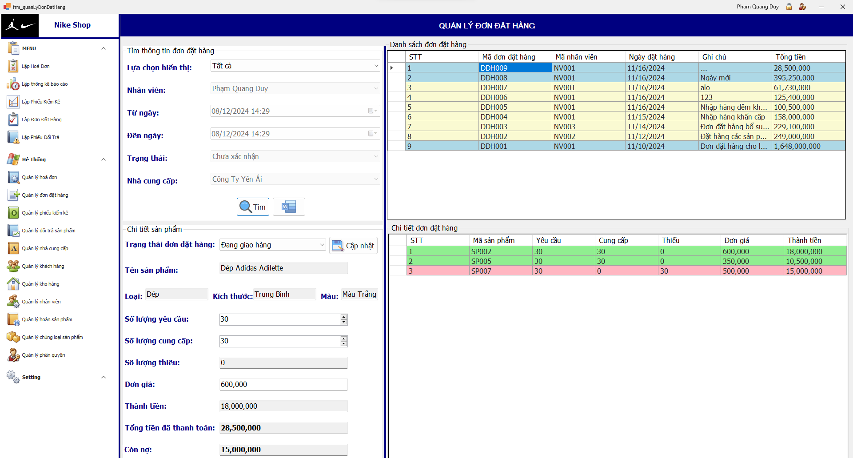

Hình 3.7 Form quản lý đơn đặt hàng

### Form lập hoá đơn bán hàng

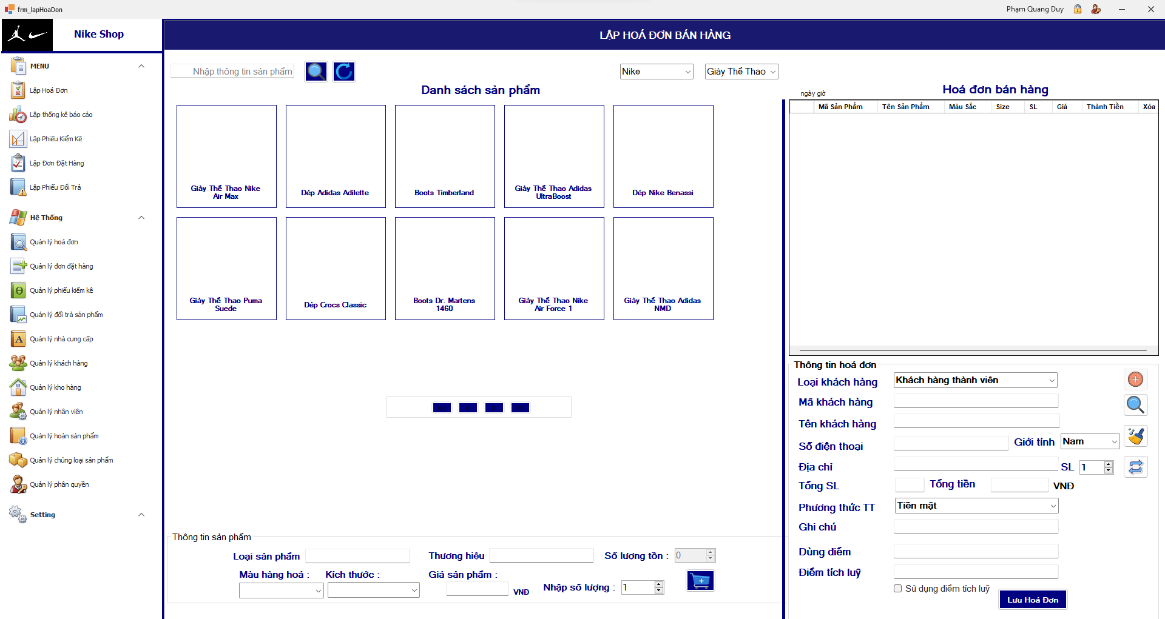

Hình 3.13 Form lập hóa đơn bán hàng

Form này là một giao diện lập hóa đơn bán hàng cho cửa hàng bán giày, với các chức năng chính bao gồm tìm kiếm sản phẩm, thêm sản phẩm vào giỏ hàng, quản lý thông tin hóa đơn, và hoàn tất thanh toán.

**Các chức năng chính**

* Tìm kiếm sản phẩm
* Nhập từ khóa vào ô tìm kiếm (ví dụ: tên sản phẩm, mã sản phẩm) và nhấn nút "Tìm kiếm".
* Chọn loại sản phẩm trên combobox
* Thêm sản phẩm vào giỏ hàng
* Chọn sản phẩm từ danh sách hiển thị.
* Nhập số lượng muốn mua vào ô "Nhập số lượng".
* Nhấn nút giỏ hàng để thêm sản phẩm vào hóa đơn.

Kết quả:

* Sản phẩm được hiển thị trong bảng giỏ hàng (hóa đơn bán hàng) ở khu vực bên phải.
* Tính toán tự động tổng số lượng (SL) và tổng tiền.
* Quản lý giỏ hàng
* Xóa sản phẩm: Nhấn vào nút "Xóa" (biểu tượng dấu X đỏ) để loại bỏ sản phẩm khỏi giỏ hàng.
* Cập nhật số lượng: Thay đổi số lượng trực tiếp trong ô số lượng (nếu có chức năng chỉnh sửa trực tiếp).
* Nhập thông tin khách hàng
* Loại khách hàng (khách hàng mới hoặc thành viên, khách hàng vãng lai).
* Mã khách hàng (nếu có).
* Tên khách hàng, số điện thoại, địa chỉ.

Chức năng:

* Dựa trên mã khách hàng, hệ thống có thể tự động điền thông tin như tên, địa chỉ, số điện thoại.
* Nếu khách hàng là thành viên, hệ thống hiển thị điểm tích lũy.
* Chọn phương thức giao hàng
* Người dùng chọn giữa:
  + Nhận tại cửa hàng: Khách hàng tự đến lấy.
  + Giao hàng tận nơi: Cần nhập địa chỉ giao hàng.
* Thanh toán hóa đơn
* Tính tổng tiền:
  + Hệ thống tự động tính tổng tiền dựa trên các sản phẩm trong giỏ hàng.
  + Hiển thị rõ tổng số lượng (SL) và tổng tiền cuối cùng.
* Chọn hình thức thanh toán:
  + Tiền mặt.
  + Các phương thức khác (nếu có).
* Lưu và in hóa đơn
* Sau khi kiểm tra thông tin, nhấn nút "Lưu hóa đơn" để lưu hóa đơn vào cơ sở dữ liệu.
* Có thể nhấn nút "In hóa đơn" để in hóa đơn cho khách hàng.

**Quy trình các bước sử dụng form**

* **Tìm kiếm sản phẩm**:
* Nhập từ khóa hoặc sử dụng bộ lọc màu sắc, kích thước, giá để tìm sản phẩm mong muốn.
* **Thêm sản phẩm vào giỏ hàng**:
* Chọn sản phẩm, nhập số lượng, và nhấn nút "Thêm vào giỏ hàng".
* **Quản lý giỏ hàng**:
* Kiểm tra sản phẩm trong giỏ hàng, xóa hoặc cập nhật số lượng nếu cần.
* **Nhập thông tin khách hàng**:
* Chọn loại khách hàng, nhập mã hoặc thông tin khách hàng, chọn hình thức giao hàng.
* **Kiểm tra hóa đơn**:
* Xác nhận tổng số lượng, tổng tiền, và các thông tin liên quan.
* **Thanh toán**:
* Chọn phương thức thanh toán, sau đó lưu và in hóa đơn.

### Form lập phiếu đổi trả

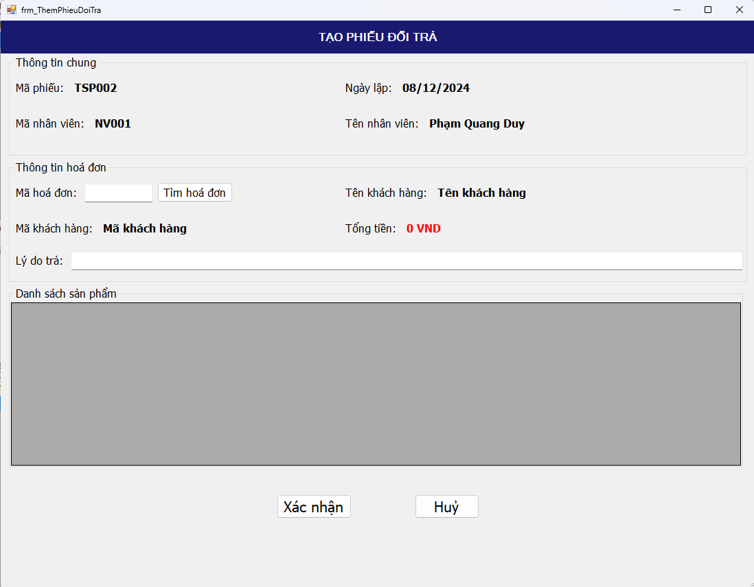

Hình 3.15 Form lập phiếu đổi trả

Giao diện Lập phiếu đổi trả sẽ được hiển thị khi người dùng ấn vào nút “Lập Phiếu Đổi Trả”. Tại đây, người dùng sẽ lập phiếu đổi trả cho những sản phẩm bị hư hỏng do phía cửa hàng hoặc khách hàng có yêu cầu đổi trả. Người dùng sẽ phải nhập mã hoá đơn cửa hàng, nếu hoá đơn hợp lệ thông tin sẽ được hiển thị và ngược lại.

**Các chức năng chính**

* Tìm kiếm hóa đơn
* Nhập thông tin vào ô mã hoá đơn và ấn nút “Tìm”.
* Tải dữ liệu sản phẩm trong hoá đơn qua Thông tin phiếu đổi trả
* Sau khi tìm kiếm được hoá đơn hợp lệ, tên sản phẩm và số lượng mua sẽ được tải vào Combobox “Đổi trả sản phẩm”(Combobox chỉ hiển thị tên những sản phẩm đã mua trong hoá đơn) và NumericUpDown “Số lượng đổi” (NumericUpDown chỉ cho phép đổi không quá số lượng mua của sản phẩm trong hoá đơn).
* Lưu phiếu đổi trả
* Tạo phiếu đổi sau khi nhập đầy đủ thông tin và ấn nút “Lưu”. Nếu thông tin thiếu sẽ hiển thị thông báo yêu cầu nhập thông tin.

**Các bước sử dụng form Lập phiếu đổi trả**

* Tìm kiếm hóa đơn.
* Chọn sản phẩm cần đổi trả và nhập thông tin.
* Ấn nút “Lưu”.

### Form quản lý đổi trả sản phẩm

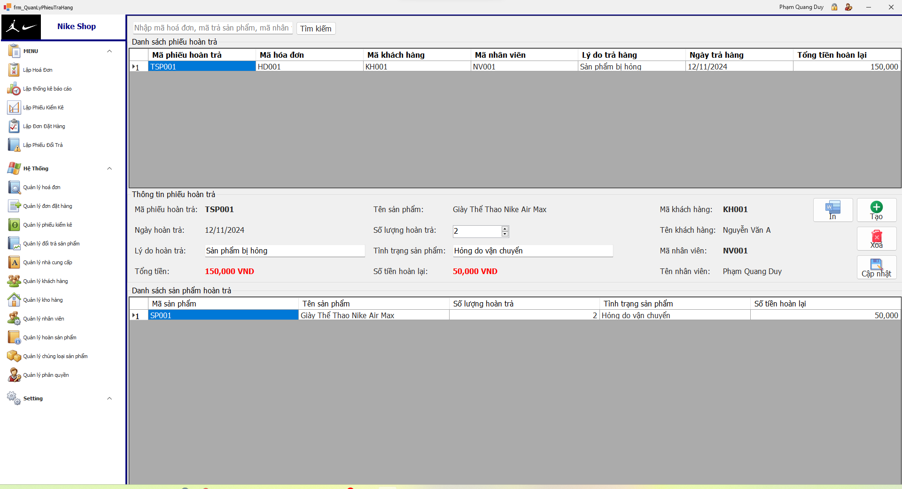

Hình 3.16 Form quản lý đổi trả sản phẩm

Giao diện Lập phiếu đổi trả sẽ được hiển thị khi người dùng ấn vào nút “Quản lý Đổi Trả Sản Phảm”. Tại đây, người dùng sẽ sử dụng các chức năng sửa, xoá các phiếu đổi trả. Người dùng sẽ phải chọn phiếu đổi trả và thao tác với phiếu đó.

**Các chức năng chính**

* Hiển thị thông tin phiếu đổi trả sau khi chọn một phiếu đổi trả.
* Hệ thống sẽ tải dữ liệu phiếu đổi trả tương ứng với phiếu được chọn.
* Sửa phiếu đổi trả
* Chọn một phiếu đổi trả, ấn nút “Sửa”, nhập thông tin cần sửa.
* Xoá phiếu đổi trả
* Chọn một phiếu đổi trả, ấn nút “Xoá”, xác nhận thông tin. Nếu đồng ý, phiếu sẽ bị xoá khỏi hệ thống và ngược lại.
* Lưu phiếu đổi trả
* Dùng để lưu thông tin sau khi sửa đổi.
* Làm mới
* Dùng để quay lại trạng thái ban đầu của các nút và làm trống các dữ liệu.

**Các bước sử dụng form Lập phiếu đổi trả**

* Chọn một phiếu từ danh sách đổi trả
* Chọn nút xử lý:
* Nút “Sửa”: Sửa thông tin mong muốn.
* Nút “Xoá”: Xác nhận có xoá hay không.
* Nút “Lưu”: Lưu thông tin sửa đổi.
* Nút “Làm mới”: làm mới dữ liệu và quay lại trạng thái ban đầu.

### Form lập phiếu kiểm kê

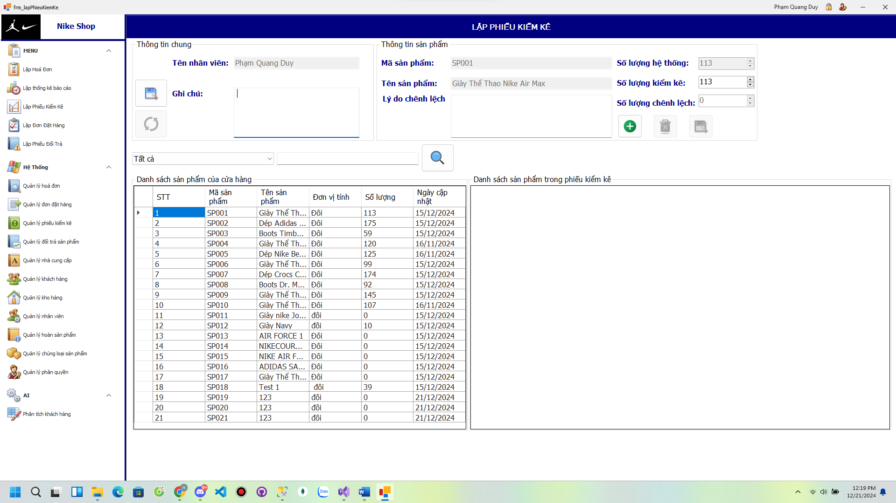

### Form quản lý phiếu kiểm kê

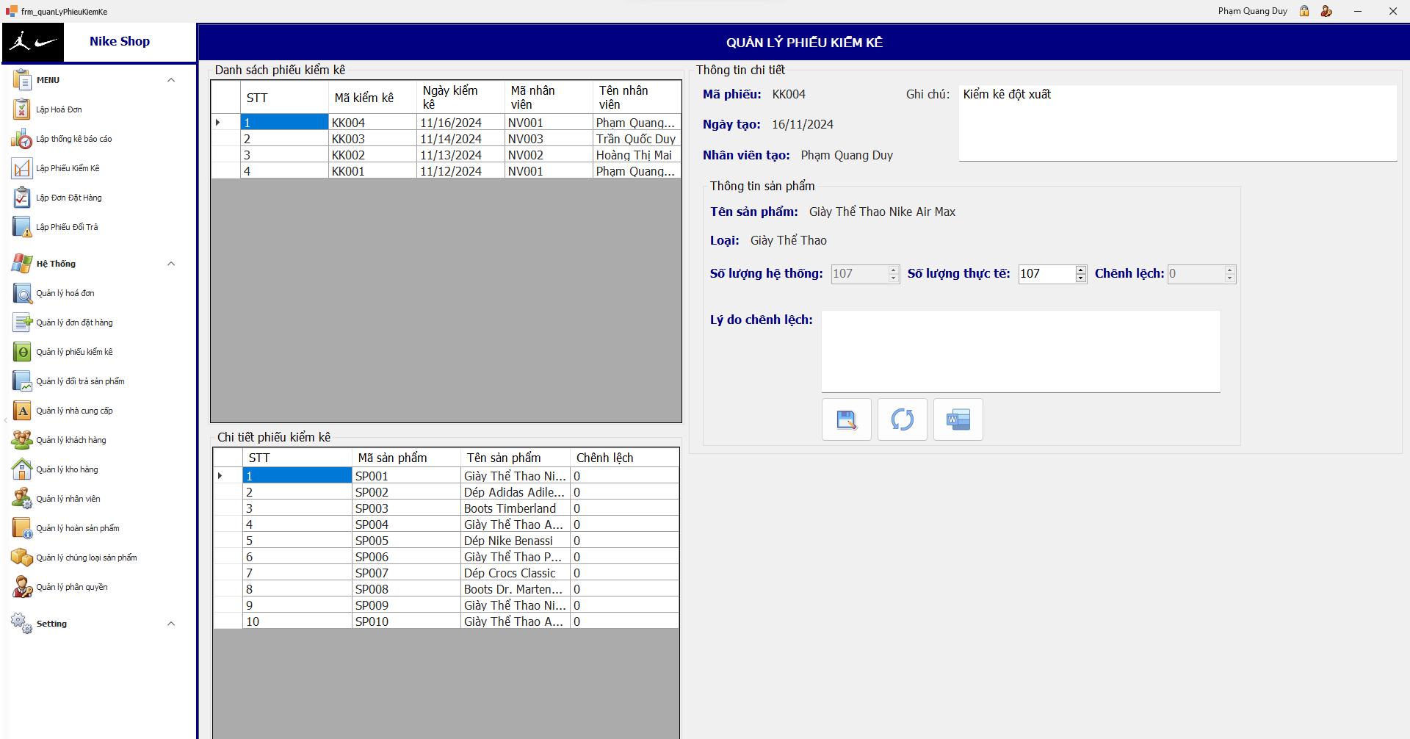

Hình 3.5 Form quản lý phiếu kiểm kê

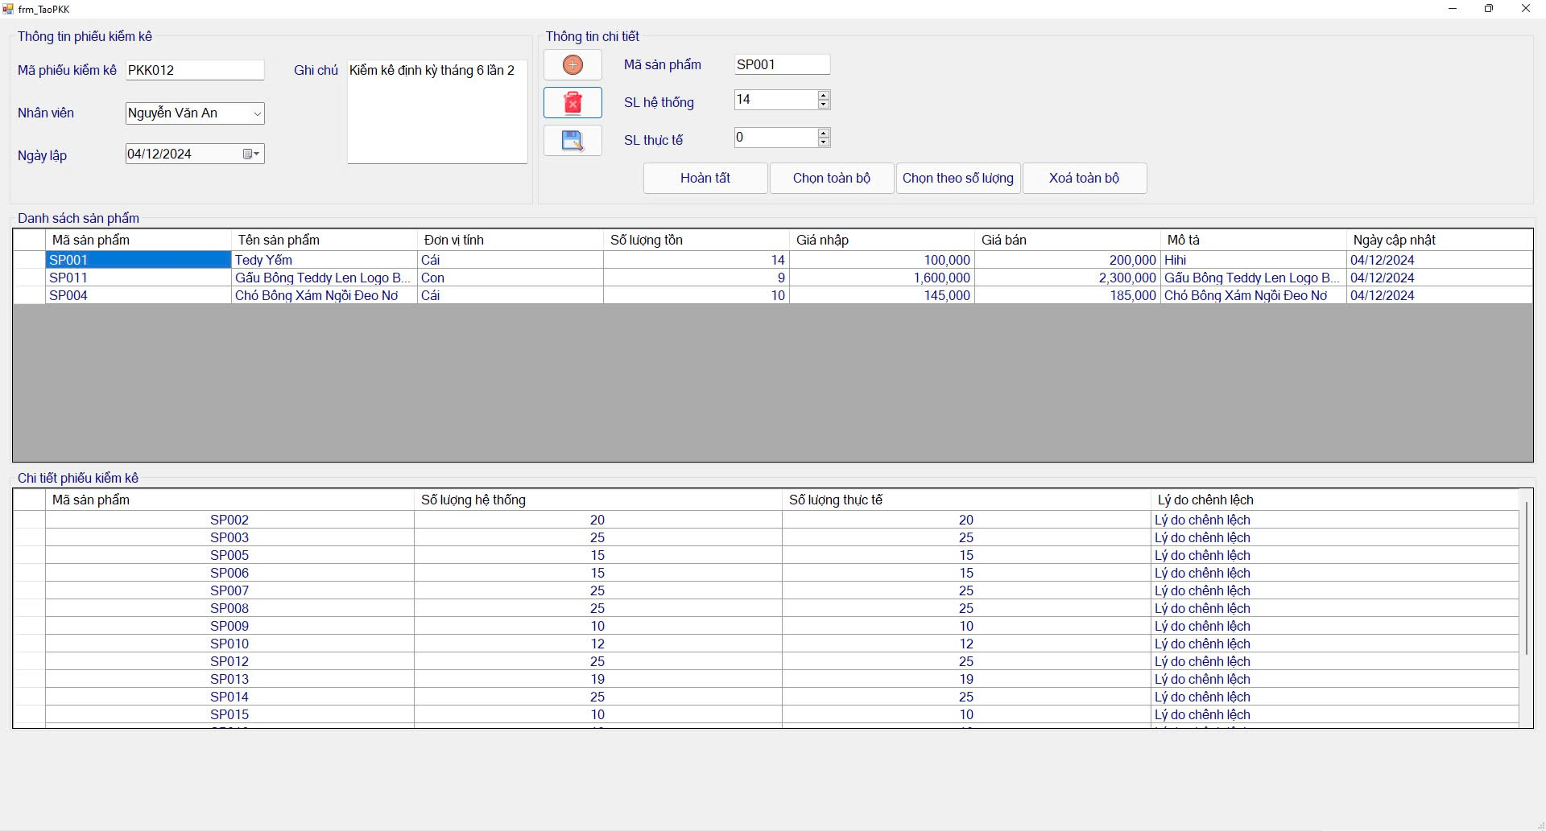

Hình 3.6 Form tạo phiếu kiểm kê

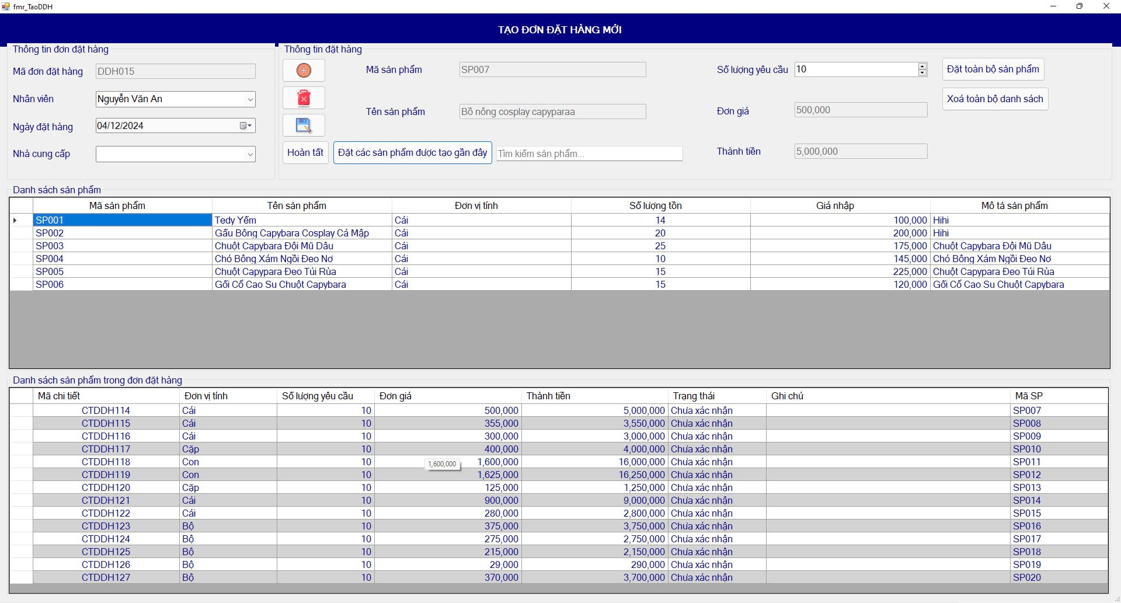

Hình 3.8 Form tạo đơn đặt hàng mới

### Form quản lý hoá đơn

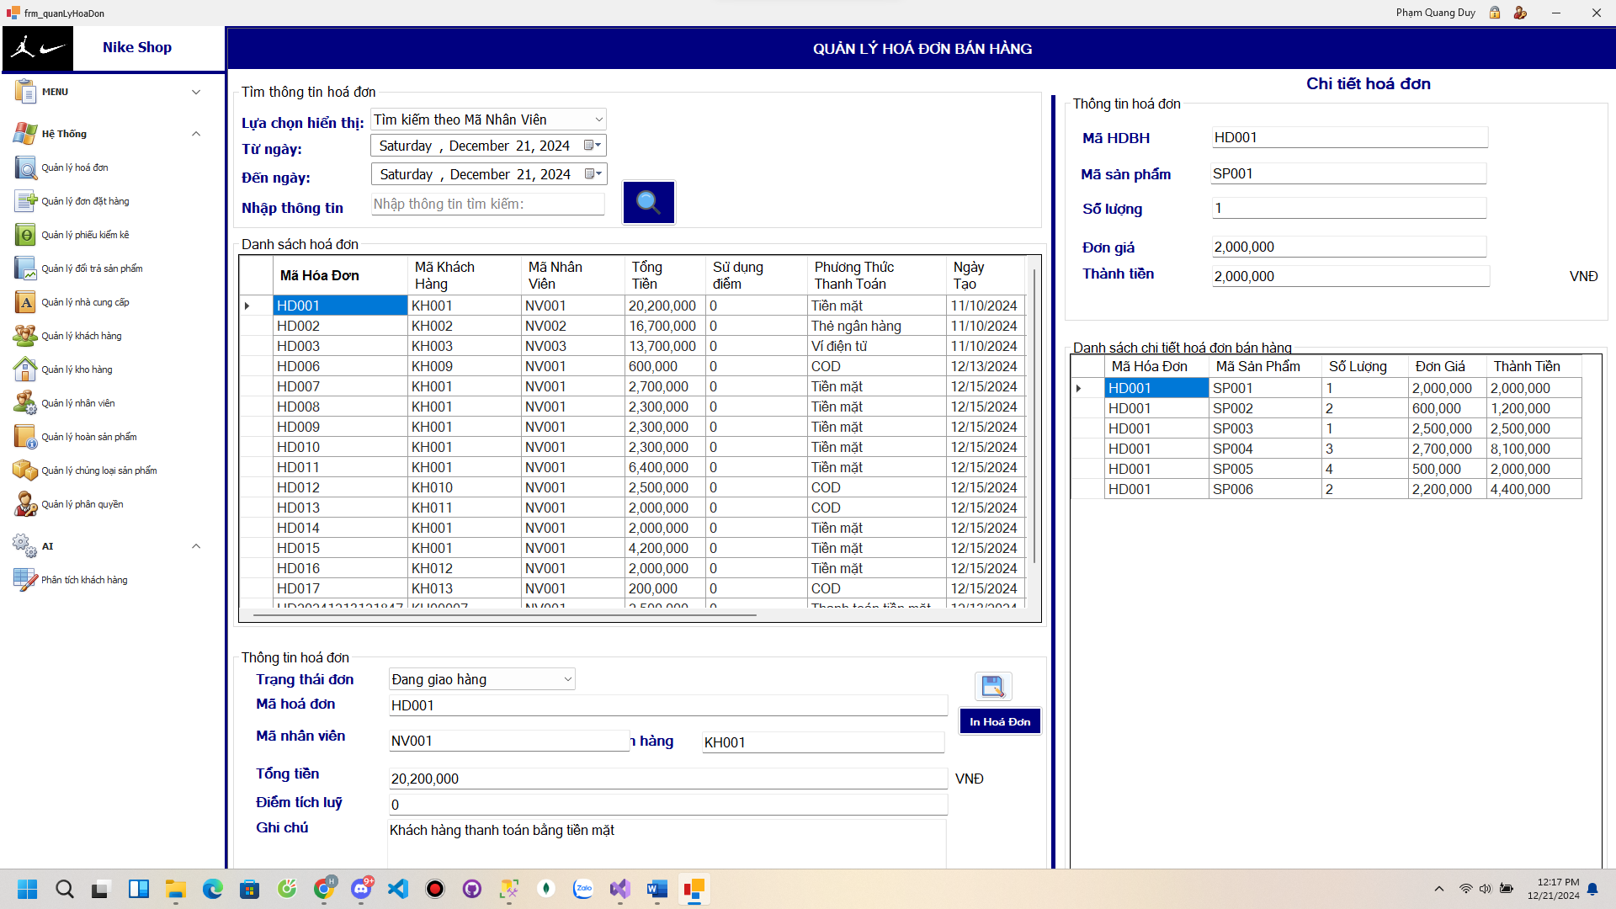

### Form quản lý nhân viên

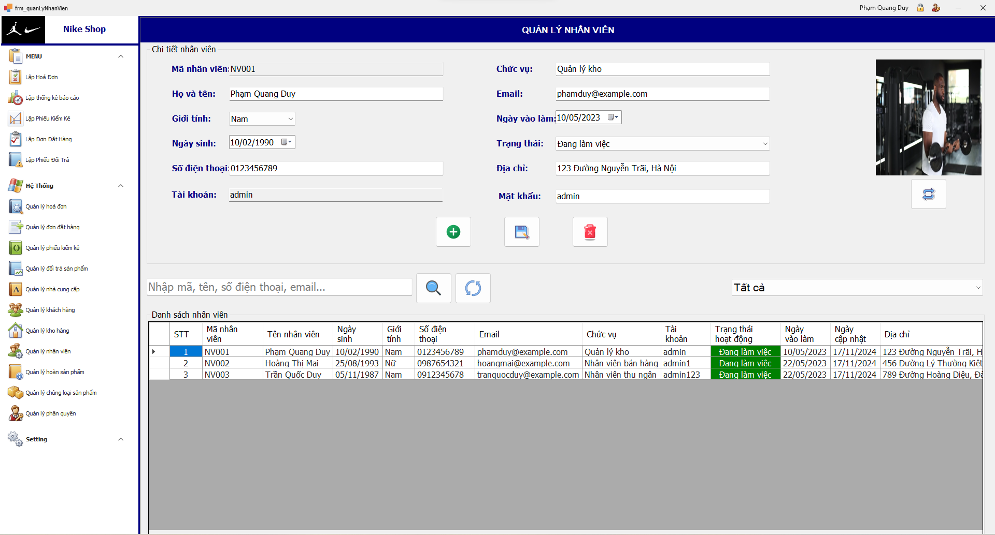

Hình . Form quản lý nhân viên

Giao diện Quản lý Nhân Viêngiúp quản lí dùng theo dõi, thêm, xóa và sửa thông tin các nhân viên. Đây là một phần quan trọng trong quá trình quản lí nhân viên của cửa hàng.

**Các chức năng chính**

* Tìm kiếm và lọc nhân viên
* Tìm kiếm: nhập thông tin tìm kiếm vào ô tìm kiếm, như Mã nhân viên, Họ tên, Tài khoản hoặc Số điện thoại.
* Lọc: chọn nhân viên đang làm hoặc đã nghỉ và chọn xem tất cả nhân viên.
* Thêm nhân viên mới
* Điền và chọn các thông tin: Mã nhân viên, Họ tên, Chức vụ, Ngày sinh, Ngày tạo, Ngày cập nhật, Giới tính, Số điện thoại, Email, Tài khoản, Mật khẩu, Hình ảnh, Địa chỉ.
* Nhấn Thêm để thêm nhân viên vào danh sách
* Sửa thông tin nhân viên
* Chọn nhân viên từ danh sách.
* Nhấn nút Sửa rồi thay đổi các thông tin cần thiết (họ tên, chức vụ, ngày sinh, v.v.).
* Nhấn Lưu để lưu các thay đổi.
* Xóa nhân viên
* Chọn nhân viên cần xóa.
* Nhấn nút Xóa để loại bỏ nhân viên khỏi danh sách.

**Các bước sử dụng form quản lí nhân viên**

* Thêm nhân viên:
* Điền đầy đủ thông tin và nhấn Thêm để thêm vào danh sách.
* Chỉnh sửa nhân viên:
* Chọn nhân viên từ danh sách rồi nhấn nút Sửa.
* Thay đổi thông tin cần thiết và nhấn Lưu.
* Tìm kiếm thông tin:
* Sử dụng thanh tìm kiếm để tìm các mã nhân viên, họ tên, số điện thoại, tài khoản.

### Form phân quyền nhân viên

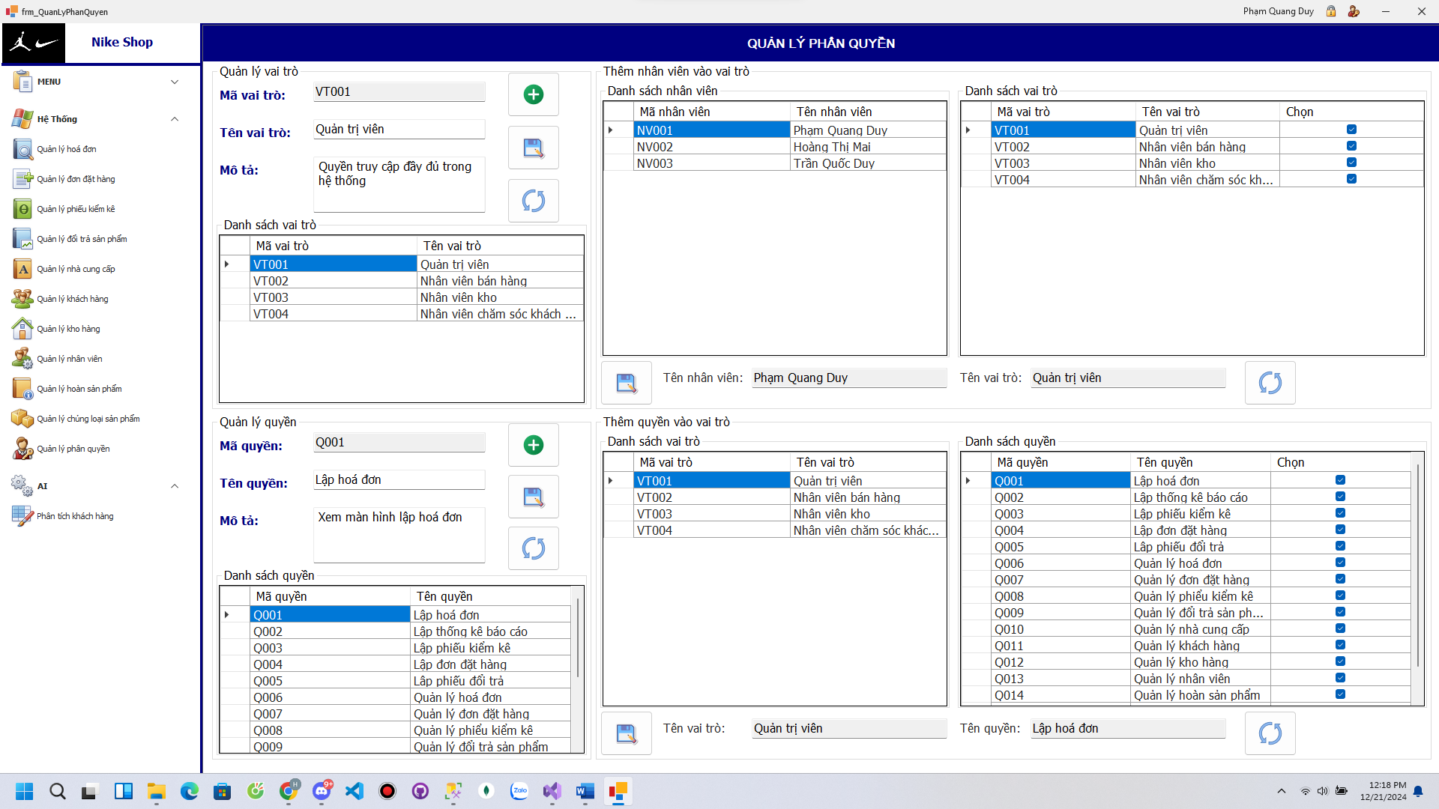

### Form quản lý khách hàng

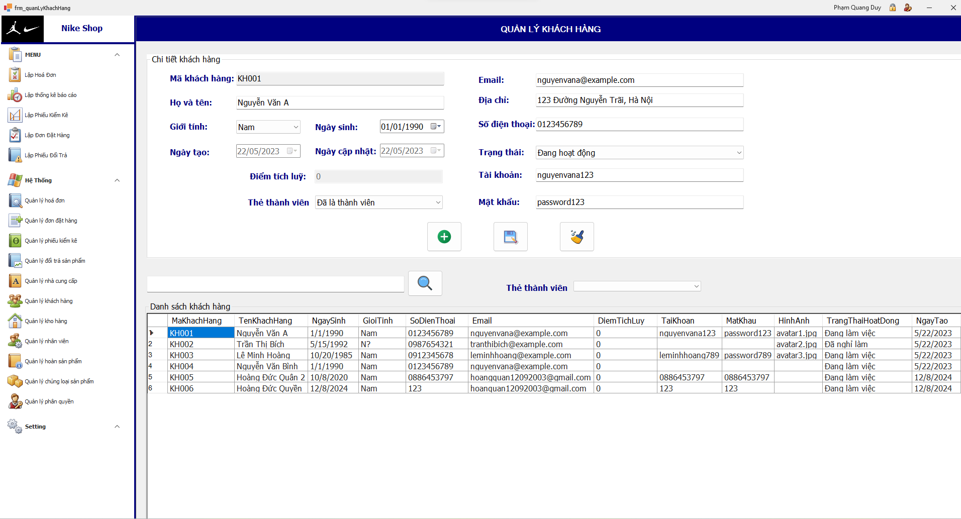

Hình . Form quản lý khách hàng

Form này là một giao diện quản lý khách hàng với các chức năng chính thêm khách hàng, cập nhật khách hàng, xóa khách hàng, tìm kiếm khách hàng.

**Các chức năng chính**

* Tìm kiếm khách hàng
* Nhập SDT vào ô tìm kiếm
* nhấn nút "Tìm kiếm".
* Thêm khách hàng
* Nhấn nút thêm ( nút thứ 1 tính từ bên trái)
* Nhập các thông tin khách hàng mới.
* Nhấn nút lưu.

Kết quả: Màn hình sẽ hiện thị một MessageBox với kết quả có thêm thành công hay không

* Thành công : Màn hình hiển thị “Thêm thành công”
* Thất bại : Màn hình hiển thị “Thêm thất bại”
* Sửa thông tin khách hàng
* Nhấn nút sửa trên màn hình bên phải ( nút thứ 2 tính từ bên trái)
* Sửa các thông tin cần thiết
* Nhấn nút lưu ( nút thứ 4 tính từ bên trái)

Kết quả:Màn hình sẽ hiện thị một MessageBox với kết quả có thêm thành công hay không

* Thành công : Màn hình hiển thị “ sửa thành công”
* Thất bại : Màn hình hiển thị “sửa thất bại”
* Xóa thông tin khách hàng
* Chọn thông tin khách hàng cần xóa
* Nhấn nút xóa ( nút thứ 3 tính từ bên trái)
* Màn hình sẽ hiển thị Message box xác nhận người dùng muốn xóa
* Nhấn ok

Kết quả:Màn hình sẽ hiện thị một MessageBox với kết quả có thêm thành công hay không

* Thành công : Màn hình hiển thị “ xóa thành công”
* Thất bại : Màn hình hiển thị “xóa thất bại”
* Làm mới màn hình
* Người dùng nhấn vào làm mới ( nút thứ 5 tính từ bên trái)

Kết quả: Màn hình sẽ làm trống các text box , datagridview ở trạng trái chưa được chọn.

**Quy trình các bước sử dụng form**

* **Tìm kiếm khách hàng**:
* Nhập SDT cần tìm vào ô tìm kiếm
* Nhấn nút “Tìm kiếm” (nút có hình kính lúp)
* **Thêm thông tin khách hàng**:
* Nhấn nút thêm ( nút thứ 1 tính từ bên trái)
* Nhập các thông tin khách hàng mới.
* Nhấn nút lưu.
* Sửa thông tin khách hàng:
* Nhấn nút sửa trên màn hình bên phải ( nút thứ 3 tính từ bên trái)
* Sửa các thông tin cần thiết
* Nhấn nút lưu ( nút thứ 2 tính từ bên trái)
* Xóa thông tin khách hàng:
* Chọn thông tin nhà khách hàng cần xóa
* Nhấn nút xóa ( nút thứ 4 tính từ bên trái)
* Màn hình sẽ hiển thị Message box xác nhận người dùng muốn xóa
* Nhấn ok
* Làm mới thông tin:
* Người dùng nhấn vào nút làm mớiForm quản lý hóa đơn bán hàng

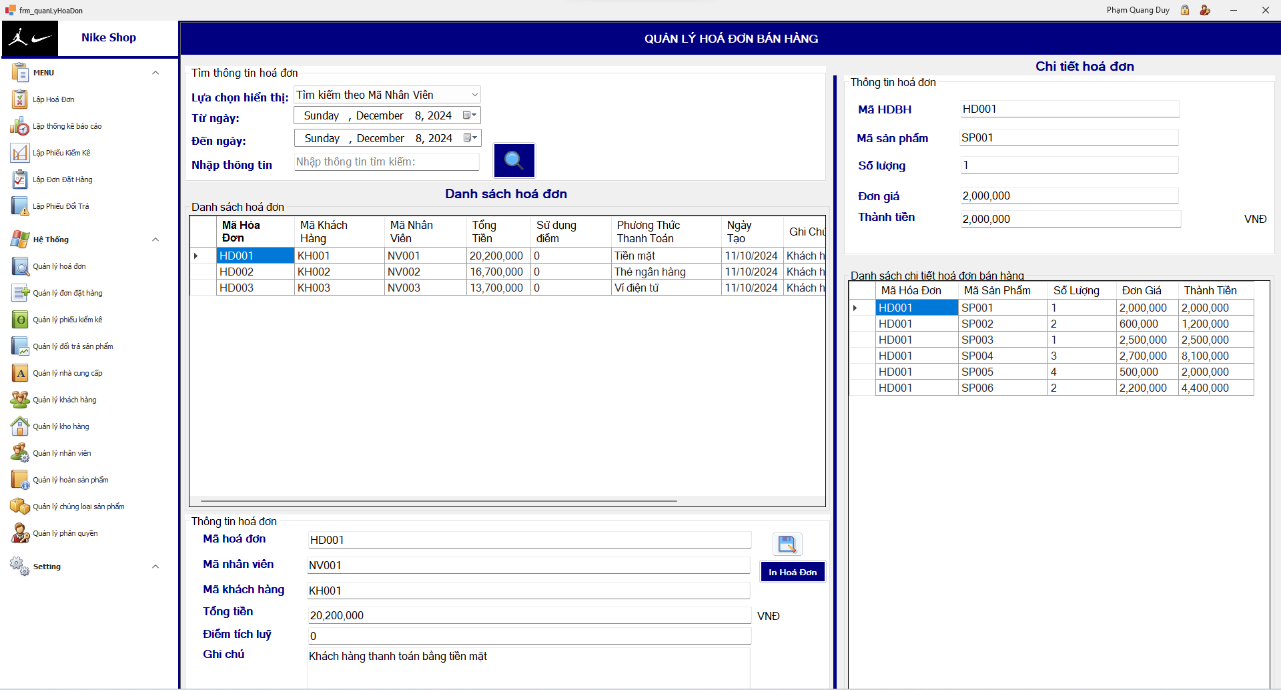

Hình . Form quản lý hóa đơn bán hàng

Giao diện Quản lý Hóa Đơn giúp người dùng theo dõi, tạo mới, chỉnh sửa và xóa các hóa đơn bán hàng trong hệ thống. Đây là một phần quan trọng trong quá trình giao dịch tại cửa hàng, giúp quản lý các giao dịch, thông tin khách hàng, sản phẩm, phương thức thanh toán và các chi tiết liên quan.

**Các chức năng chính**

* Xem chi tiết hóa đơn
* Khi nhấn vào một hóa đơn trong danh sách, hệ thống sẽ hiển thị toàn bộ chi tiết về các sản phẩm trong hóa đơn, số lượng, đơn giá, thành tiền và các thông tin thanh toán.
* Người dùng có thể in hóa đơn hoặc chỉnh sửa nếu cần thiết.
* Tìm kiếm và lọc hóa đơn
* Nhập thông tin tìm kiếm vào ô tìm kiếm, như Mã hóa đơn, Mã khách hàng, Ngày lập

**Các bước sử dụng form Quản lý Hóa Đơn**

* Xem chi tiết hóa đơn:
* Chọn hóa đơn trong danh sách và nhấn vào nó để xem chi tiết sản phẩm và thông tin thanh toán.
* Tìm kiếm và lọc hóa đơn:
* Nhập từ khóa tìm kiếm hoặc sử dụng các bộ lọc để tìm kiếm hóa đơn theo các tiêu chí (mã hóa đơn, trạng thái, ngày tháng).

### Form thống kê

**Các chức năng chính**

* Xem doanh thu, sản phẩm bán chạy, số lượng tồn kho
* Xem doanh thu:
  + Khi nhấn vào tab doanh thu, hiển thị tất cả doanh thu. Có thể chọn lọc xem doanh thu theo ngày.
* Xem sản phẩm bán chạy, số lượng tồn kho:
* Nhấn vào tab tương ứng, hiển thị sản phẩm bán chạy và số lượng tồn kho.
* Xem doanh thu dưới dạng đồ thị
* Sau khi xem doanh thu, chọn nút Xem dưới dạng đồ thị để hiển doanh thu dưới dạng đồ thị.
* Xuất doanh thu
* Sau khi xem doanh thu, nhấn nút Xuất doanh thu để in doanh thu ra.

**Các bước sử dụng form quản lí phiếu nhập**

* Lọc danh thu:
* Chọn dữ liệu ngày bắt đầu và ngày kết thúc.
* Nhấn nút Xem doanh thu để hiển thị doanh thu theo ngày.
* Xuất doanh thu
* Hiển thị bảng doanh thu.
* Nhấn nút Xuất doanh thu để in doanh thu ra.

### Form phân tích AI

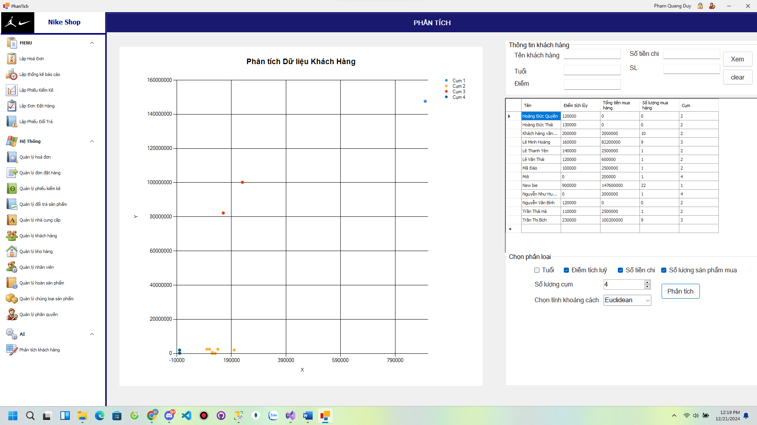

KẾT LUẬN

Đề tài *“Xây dựng hệ thống quản lý cửa hàng bán giày”* mang lại ý nghĩa thiết thực trong việc hiện đại hóa và tối ưu hóa quy trình kinh doanh của cửa hàng bán lẻ trong thời đại số. Hệ thống này không chỉ hỗ trợ quản lý hiệu quả các khía cạnh quan trọng như sản phẩm, khách hàng, đơn hàng, và doanh thu mà còn cung cấp các công cụ mạnh mẽ để mở rộng thị trường, cải thiện dịch vụ khách hàng, và tăng cường năng lực cạnh tranh. Hệ thống giúp giảm thiểu sai sót, tiết kiệm thời gian, và cung cấp thông tin kịp thời, từ đó giúp chủ cửa hàng đưa ra các quyết định chiến lược.

Tuy nhiên, bên cạnh những thuận lợi, quá trình thực hiện đề tài cũng đối mặt với một số thách thức nhất định.

* **Thuận lợi**

Hỗ trợ từ nhà trường và thầy cô: Là sinh viên, chúng em có cơ hội nhận được sự hướng dẫn và góp ý từ giảng viên, đặc biệt trong việc định hướng và giải quyết các vấn đề trong quá trình thực hiện.

Tài liệu học tập phong phú: Các tài liệu, giáo trình và nguồn học liệu trực tuyến hiện nay rất đa dạng, giúp dễ dàng tìm kiếm thông tin phục vụ cho việc nghiên cứu và phát triển đề tài.

Môi trường học tập: Được làm việc trong môi trường học thuật, có thể trao đổi ý kiến, học hỏi kinh nghiệm từ bạn bè, đồng đội hoặc các khóa trên.

* Khó khăn

Kinh nghiệm thực tế còn hạn chế: Do còn là sinh viên nên nhóm gặp khó khăn trong việc áp dụng kiến thức lý thuyết vào thực tế, đặc biệt với các vấn đề phức tạp trong phát triển hệ thống.

Thời gian và áp lực học tập: Ngoài đề tài, chúng em còn phải hoàn thành các môn học khác, điều này có thể gây áp lực và ảnh hưởng đến tiến độ thực hiện.

Khả năng lập trình và công nghệ: Các công nghệ, framework hoặc ngôn ngữ lập trình phức tạp có thể đòi hỏi dành nhiều thời gian để học và thành thạo.

Hạn chế trong việc nghiên cứu thực tế: Việc tiếp cận và khảo sát nhu cầu thực tế từ một cửa hàng cụ thể có thể gặp khó khăn, thiếu thông tin để xây dựng hệ thống phù hợp.

# TÀI LIỆU THAM KHẢO

(Bài giảng Công nghệ phần mềm nâng cao, BM KTPM - ĐH Công thương TP.)

(Ian Sommerville, (2016), “Software Engineering”, 10th edition, Pearson.)

(Armando Fox and David Patterson, (2013), “Engineering Software as a)

(Bhuvan Unhelkar, (2018), “Software Engineering with UML”, CRC Press.)

(Titus Winters, Tom Manshreck, and Hyrum Wright, (2020), “Software)